“LUCRĂRI PENTRU ÎNLĂTURAREA CALAMITĂȚILOR NATURALE PRODUSE ÎN B.H. CRIȘUL ALB ÎN PERIOADA 30.07-31.07.2018, JUDEȚUL HUNEDOARA”
Amenajare Valea Prăvăleni, Județul Hunedoara
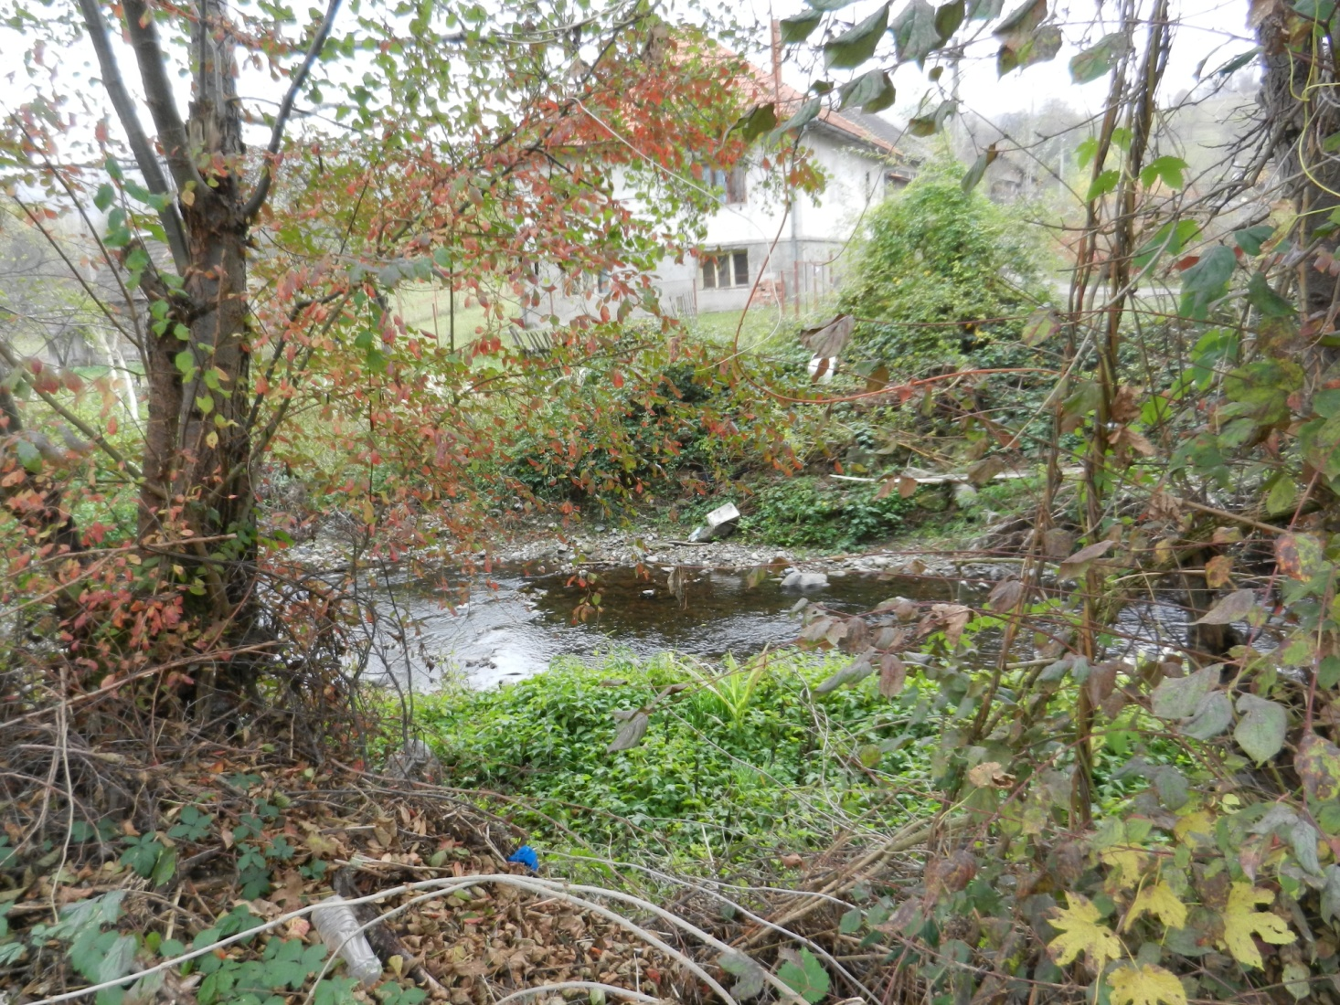

Beneficiar:
ADMINISTRAȚIA NAȚIONALĂ “APELE ROMÂNE”
ADMINISTRAȚIA BAZINALĂ DE APĂ CRIȘURI

Proiectant:
S.C. 4C PROJECT CONSULTING S.R.L. Cluj-Napoca

STUDIU DE FEZABILITATE

2018

Acest document este proprietatea firmei S.C. 4C PROJECT CONSULTING S.R.L. şi nu poate fi folosit, transmis sau reprodus, total sau parţial fără autorizarea expresă şi scrisă; utilizarea sa trebuie să fie conformă celei pentru care a fost elaborată. Documentul este valabil numai cu semnăturile şi ştampilele în original



FOAIE DE SEMNĂTURI

Colectiv elaborare:

ing. Samuiel Roman

ing. Alin Buș

ing. Gheorghe Mariș

ing. Mihai Petz

teh. Vlad Toma

teh. Iulia Szabo

teh. Andrada Ghilvaci

DIRECTOR
dr. ing. Călin Bohuș

BORDEROU

PIESE SCRISE

1. INFORMAȚII GENERALE PRIVIND OBIECTIVUL DE INVESTIȚII
- Denumirea obiectivului de investiţii
- Ordonator principal de credite/investitor
- Ordonator de credite (secundar/terțiar)
- Beneficiarul investiției
- Elaboratorul studiului de fezabilitate
2. SITUAȚIA EXISTENTĂ ȘI NECESITATEA REALIZĂRII OBIECTIVULUI / PROIECTULUI DE INVESTIȚII
  - Concluziile studiului de prefezabilitate (în cazul în care a fost elaborat în prealabil) privind situația actuală, necesitatea și oportunitatea promovării obiectivului de investiții și scenariile/opțiunile tehnico-economice identificate și propuse spre analiză Necesitatea și oportunitatea investiției
  - Prezentarea contextului: politici, strategii, legislație, acorduri relevante, structuri instituționale și financiare
  - Analiza situației existente și identificarea deficiențelor
  - Analiza cererii de bunuri și servicii, inclusiv prognoze pe termen mediu și lung privind evoluția cererii, în scopul justificării necesității obiectivului de investiții
  - Obiective preconizate a fi atinse prin realizarea investiției publice
3. IDENTIFICAREA, PROPUNEREA ȘI PREZENTAREA A MINIMUM DOUĂ SCENARII/OPȚIUNI TEHNICO-ECONOMICE PENTRU REALIZAREA OBIECTIVULUI DE INVESTIȚII
- Particularități ale amplasamentului
- Descrierea din punct de vedere tehnic, constructiv, funcțional-arhitectural și tehnologic
- Costurile estimative ale investiției
- Studii de specialitate, în funcție de categoria și clasa de importață a construcțiilor, după caz
- Grafice orientative de realizare a investiției
4. ANALIZA FIECĂRUI/FIECĂREI SCENARIU /OPȚIUNI TEHNICO-ECONOMIC(E) PROPUS(E)
- Prezentarea cadrului de analiză, inclusiv specificarea perioadei de referință și prezentarea scenariului de referință
- Analiza vulnerabilităților cauzate de factori de risc, antropici și naturali, inclusiv de schimbări climatice, ce pot afecta investiția
- Situația utilităților și analiza de consum
- Sustenabilitatea realizării obiectivului de investiții
- Analiza cererii de bunuri și servicii, care justifică dimensionarea obiectivului de investiții
- Analiza financiară, inclusiv calcularea indicatorilor de performanță financiară: fluxul cumulat, valoarea actualizată netă, rata internă de rentabilitate; sustenabilitatea financiară
- Analiza economică, inclusiv calcularea indicatorilor de performanță economică: valoarea actualizată netă, rata internă de rentabilitate și raportul cost-beneficiu sau, după caz, analiza cost-eficacitate
- Analiza de senzitivitate
- Analiza de riscuri, măsuri de prevenire/diminuare a riscurilor

5. SCENARIUL/OPȚIUNEA TEHNICO-ECONOMIC(Ă) OPTIM(Ă), RECOMANDAT(E)

- Comparația scenariilor/opțiunilor propuse, din punct de vedere tehnic, economic, financiar, al sustenabilității și riscurilor
- Selectarea și justificarea scenariului/opțiunii optim(e) recomandat(e)
- Descrierea scenariului/opțiunii optim(e) recomandat(e)
- Principalii indicatori tehnico-economici aferenți obiectivului de investiții
- Prezentarea modului în care se asigură conformarea cu reglementările specifice funcțiunii preconizate din punctul de vedere al asigurării tuturor cerințelor fundamentale aplicabile construcției, conform gradului de detaliere al propunerilor tehnice
- Nominalizarea surselor de finanțare a investiției publice, ca urmare a analizei financiare și economice: fonduri proprii, credite bancare, alocații de la bugetul de stat/bugetul local, credite externe garantate sau contractate de stat, fonduri externe nerambursabile, alte surse legal constituite

6. URBANISM, ACORDURI ȘI AVIZE CONFORME

- Certificatul de urbanism emis în vederea obținerii autorizației de construire
- Extras de carte funciară, cu excepția cazurilor speciale, expres prevăzute de lege
- Actul administrativ al autorității competente pentru protecția mediului, măsuri de diminuare a impactului, măsuri de compensare, modalitatea de integrare a prevederilor acordului de mediu în documentația tehnico-economică
- Avize conforme privind asigurarea utilităților
- Studiu topografic, vizat de către Oficiul de Cadastru și publicitate Imobiliară
- Avize, acorduri și studii specifice, după caz, în funcție de specificul obiectivului de investiții și care pot condiționa soluțiile tehnice

7. IMPLEMENTAREA INVESTIȚIEI
- Informații despre entitatea responsabilă cu implementarea investiției
- Strategia de implementare, cuprinzând: durata de implementare a obiectivului de investiții (în luni calendaristice), durata de execuție, graficul de implementare a inevstiției, eșalonarea investiției pe ani, resurse necesare
- Strategia de exploatare/operare și întreținere: etape, metode și resurse necesare
- Recomandări privind asigurarea capacității manageriale și instituționale

8. CONCLUZII ȘI RECOMANDĂRI
9. DEVIZE
10. ANEXE
- Decizia A.N.A.R. 584/2018
- Devize generale
- Devize obiect
- Raport de sinteză nr. 1804/03.08.2018
- Proces verbal de calamități
- Adresa ABA Crisuri
- Autorizația de construire nr. 16 din 30.10.2018
- Certificat de urbanism
- Studiu geotehnic
- Studiu hidrologic
- Certificat de înregistrare S.C. 4C PROJECT CONSULTING S.R.L.

PARTE DESENATĂ
- Plan de încadrare în zonă Scara 1:200000
- Plan de ansamblu Scara 1:2500
- Plan de situație propus Scara 1:200
- Profil longitudinal Scara 1:100/1000
- Profile transversale Scara 1:100/100
- Detalii consolidare de mal și prag de cădere Scara 1:50
- Dispoziţii generale poduri şi secţiuni Scara 1:50

1. INFORMAȚII GENERALE PRIVIND OBIECTIVUL DE INVESTIȚII
1.1 Denumirea obiectivului de investiţii
“LUCRĂRI PENTRU ÎNLĂTURAREA CALAMITĂȚILOR NATURALE PRODUSE ÎN B.H. CRIȘUL ALB ÎN PERIOADA 30.07-31.07.2018, JUDEȚUL HUNEDOARA” – Amenajare Valea Prăvăleni, Județul Hunedoara
1.2. Ordonator principal de credite/investitor
Ministerul Apelor și Pădurilor, Calea Plevnei nr. 46, București, 030167, tel: 021 316 3382, fax: 021 319 4615, email: solicitari544@map.gov.ro
1.3. Ordonator de credite (secundar/terțiar)
A.N. APELE ROMÂNE – localitatea București, str. Str. Edgar Quinet, nr. 6, sector 1, 010018, Tel/fax: 021 312 2174, E-mail: birou.presa@rowater.ro, adresă de corespondență: str. Ion Câmpineanu, nr. 11, sector 1, București.
1.4. Beneficiarul investiției
A.N. APELE ROMÂNE – Administrația Bazinală de Apă Crișuri, str. Ion Bogdan, nr. 35, Municipiul Oradea, județul Bihor, Cod postal: 410125 Telefon: +40(259) 442 033; +40(259) 443 892, FAX: +40(259) 444 237, E-mail: dispecerat@dac.rowater.ro
1.5. Elaboratorul studiului de fezabilitate
S.C. 4C PROJECT CONSULTING S.R.L, Str. Migdalului Nr.10, municipiul Cluj-Napoca, judeţul Cluj, Tel: 0264 434 074, Fax: 0264 434 070, E-mail: office@4cprojectconsulting.ro, www.4cprojectconsulting.ro;
2. SITUAȚIA EXISTENTĂ ȘI NECESITATEA REALIZĂRII OBIECTIVULUI / PROIECTULUI DE INVESTIȚII
2.1 Concluziile studiului de prefezabilitate (în cazul în care a fost elaborat în prealabil) privind situația actuală, necesitatea și oportunitatea promovării obiectivului de investiții și scenariile/opțiunile tehnico-economice identificate și propuse spre analiză Necesitatea și oportunitatea investiției
Nu a fost elaborat un studiu de prefezabilitate. Necesitatea elaborării prezentului studiu de fezabilitate a fost determinată de evolutia fenomenelor hidrometeorologice produse în județul Hunedoara în luna Iulie 2018, așa cum reiese din Raportul de sinteză privind inundațiile produse în județul Hunedoara în perioada 07.07.2018 – 12.07.2018. nr. 3317/ 23.07.2018.
Evoluția fenomenelor hidrometeorologice în raport cu mărimile caracteristice de apărare
În perioada 07-12 Iulie 2018 în urma precipitațiilor abundente căzute în intervale scurte de timp pe fondul unui sol suprasaturat de apă, precum și din cauza scurgerilor de pe versanți, au avut loc inundații în câteva localități din Hunedoara, în bazinele hidrografice Mureș, Jiu și Crișul Alb.

În bazinele hidrografice Crișul Alb și Mureș în perioada amintită, au fost înregistrate următoarele cantități de precipitații la următoarele posturi:
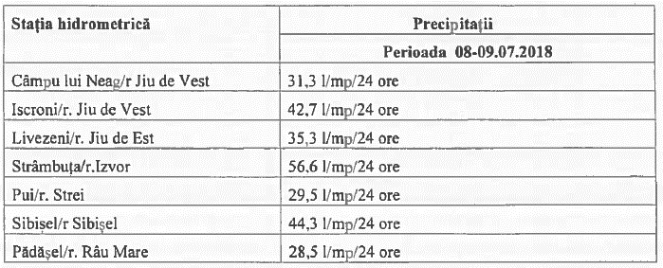

În acest interval NU au fost depășite cotele de apărare la stațiile hidrometrice din județ.
Pentru perioada 07 — 12 iulie 2018, au fost in vigoare:
- atenționare meteo cod galben, nr. 635, 636, 638, 639, 664 emise de C.M.R. Banat—Crișana;
- avertizare meteo cod portocaliu, nr. 640, 648 emise de C.M.R. Banat-Crișana;
- atentionare meteo cod galben si informare meteo nr. 45, 46 emise de ANM București;
- avertizare meteo cod galben si portocaliu nr. 46,47 emise de ANM București;
- avertizarea hidrologicad cod cod galben si portocaliu nr 45, emise de INHGA Bucuresti.
Efectele fenomenelor hidrometeorologice:
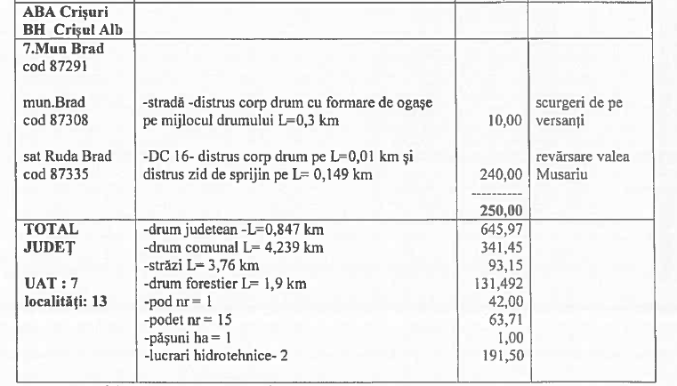

Datele de mai sus au fost preluate din Raportul de sinteză privind inundațiile produse în județul Hunedoara în perioada 07.07.2018 – 12.07.2018. nr. 3317/ 23.07.2018.

Premergător întocmirii prezentului studiu de fezabilitate au fost parcurse următoarele etape:
a. Expertiză tehnică de evaluare a stării de siguranță a lucrărilor hidrotehnice de pe Valea Sighișoara.
În teren, pe sectorul de râu analizat nu au fost identificate lucrări hidrotehnice existente, în proprietatea A.N.A.R.- A.B.A. Crișuri.
În concluzie, lucrările proiectate sunt lucrări noi, amplasate în locuri unde nu mai erau alte lucrări hidrotehnice existente, în proprietatea A.N.A.R.- A.B.A. Crișuri care sa necestite a fi expertizate.
b. Documentație de avizare a lucrărilor de intervenție
Având în vedere faptul că lucrările proiectate sunt noi, nu se va interveni la lucrări existente sau nu se vor repara alte lucrări care sa fi fost expertizate în prealabil, s-a întocmit astfel prezentul Studiu de Fezabilitate.
c. Studiu de fezabilitate
Următoarele documente au stat la baza întocmirii studiului de fezabilitate: Raportului de sinteză privind fenomenele hidrometeorologice periculoase produse în perioada 31.07.2018 nr. 1804/03.08.2018 și prin decizia A.N.A.R nr 584/25.09.2018.
Scenariile tehnico-economice prin care obiectivul proiectului de investiţii poate fi atins (în cazul în care, anterior studiului de fezabilitate, nu a fost elaborat un studiu de prefezabilitate sau un plan detaliat de investiţii pe termen lung)
Pentru atingerea obiectivului general al proiectului (“LUCRĂRI PENTRU ÎNLĂTURAREA CALAMITĂȚILOR NATURALE PRODUSE ÎN B.H. CRIȘUL ALB ÎN PERIOADA 30.07-31.07.2018, JUDEȚUL HUNEDOARA” – Amenajare Valea Prăvăleni, Județul Hunedoara) au fost considerate diferite scenarii tehnico-economice (conform Hotărârii Guvernului nr. 907/2016 privind etapele de elaborare și conținutul-cadru al documentațiilor tehnico-economice aferente obiectivelor/proiectelor de investiții finanțate din fonduri publice).
Prin decizia A.N.A.R nr 584/25.09.2018 s-a aprobat realizarea în regim de urgență a lucrărilor prevăzute în etapa I, cu termen de finalizare sfârșitul anului 2018, având următoarele capacități:
- Consolidari mal - 2 km.
- Prag de cădere 1 buc.
- Podete de acces 3 buc.
Lucrările aprobate pentru Etapa 1 sunt finanțate din surse proprii, conform deciziei A.N.A.R. nr.584/25.09.2018.

În vederea alegerii unei soluţii optime pentru atingerea obiectivului general al proiectului s-au evaluat următoarele scenarii tehnico-economice:
- Scenariul tehnico-economic 1: Acesta cuprinde următoarele :
Etapa 1 Decizia A.N.A.R. 584/25.09.2018 cu următoarele capacități:
- Consolidări de mal 2,0 km (ziduri de sprijin din piatră brută)
- Podețe de acces 3 buc.
- Praguri 1 buc.
Etapa 2 cu următoarele capacități:
- Consolidări de mal 6,0 km (ziduri de sprijin din piatră brută)
- Podețe de acces 15 buc.
- Praguri cădere 4 buc.
- Praguri de fund 17 buc.
- Scenariul tehnico-economic 2: Acesta cuprinde următoarele :
Etapa 1 Decizia A.N.A.R. 584/25.09.2018 cu următoarele capacități:
- Consolidări de mal 2,0 km (ziduri de sprijin din piatră brută)
- Podețe de acces 3 buc.
- Praguri 1 buc.
Etapa 2 cu următoarele capacități:
- Consolidări de mal 6,0 km (ziduri din beton)
- Podețe de acces 15 buc.
- Praguri cădere 4 buc.
- Praguri de fund 17 buc.

Lucrările sunt necesare pentru scoaterea de sub efectul inundațiilor și punerea în siguranță a localităților riverane.
2.2. Prezentarea contextului: politici, strategii, legislație, acorduri relevante, structuri instituționale și financiare
În urma Raportului de sinteză privind fenomenele hidrometeorologice periculoase produse în perioada 31.07.2018 nr. 1804/03.08.2018 și prin decizia A.N.A.R nr 584/25.09.2018 s-a aprobat realizarea în regim de urgență a lucrărilor prevăzute în etapa I pentru investiția “LUCRĂRI PENTRU ÎNLĂTURAREA CALAMITĂȚILOR NATURALE PRODUSE ÎN B.H. CRIȘUL ALB ÎN PERIOADA 30.07-31.07.2018, JUDEȚUL HUNEDOARA” – Amenajare Valea Prăvăleni, Județul Hunedoara, care constau în următoarele lucrări:
- Consolidări zid de beton ciclopian – 8 km
- Podețe de acces – 18 buc
- Praguri – 18 buc
- Căderi – 4 buc
Total cost lucrări propuse: 26.000.000 lei cu TVA.
Situația pagubelor produse, evaluate fizic și valoric, conform Raport de sinteză nr. 1804 din 03.08.2018, sunt prezentate la Cap. 2.3. Analiza situației existente și identificarea deficiențelor
Se impune realizarea în regim de urgenţă a lucrărilor de consolidare și amenajare a albiei în vederea reducerii efectelor negative produse de inundații, evitarea de pierderi de vieţi omeneşti, pagube materiale semnificative.
Asigurarea secțiunilor de scurgere a cursurilor de apă afectate de inundații și consolidarea malurilor în punctele critice reprezintă o necesitate pentru punerea în siguranță a localităților riverane și implicit scoaterea de sub efectul inundațiilor a acestora.
2.3. Analiza situației existente și identificarea deficiențelor
În urma fenomenelor meterologice periculoase din vara anului 2018, în comuna Vaţa de Jos au fost accentuate, atât pe intravilan cât și în extravilan, fenomene de eroziune ale malurilor râului Pravăleni.
În perioada 30.07-31.07.2018 s-au produs inundații care au generat pagube semnificative populației și obiectivelor socio-economice și de infrastructură datorită colmatării și datorită unei secțiuni insuficiente pentru tranzitarea debitelor cu asigurarea de depășire de 1% =128 m³/s.
În cadrul investiției se propune realizarea obiectivului ”LUCRĂRI PENTRU ÎNLĂTURAREA CALAMITĂȚILOR NATURALE PRODUSE ÎN B.H. CRIȘUL ALB ÎN PERIOADA 30.07-31.07.2018, JUDEȚUL HUNEDOARA” – Amenajare Valea Prăvăleni, Județul Hunedoara, prin lucrări hidrotehnice care constă în reprofilarea albiei cursului de apă Pravăleni și consolidarea malurilor, în scopul tranzitării corespunzătoare a debitului maxim, stabilizarea și prevenirea degradării albiilor, în concordanță cu OM1163/2007 privind aprobarea unor măsuri pentru îmbunătățirea soluțiilor tehnice de proiectare și de realizare a lucrărilor hidrotehnice de amenajare și reamenajare a cursurilor de apă, pentru atingerea obiectivelor de mediu în domeniul apei, Ordinului 1215/2008, Directiva Cadru Apă 2000/60/CE.
Situație existentă:
Pârâul Prăvăleni (cod cadastral III-1.13, suprafața bazin 50 km², afluent de stânga a râului Crişul Alb III-1), traversează satele Ciungani, Prăvăleni şi Basarabasa, aparţinătoare comunei Vaţa de Jos.
În urma ploii torențiale din data de 30.07-31.07.2018, s-au produs viituri care au condus la revărsarea pârâului Prăvăleni. S-au produs puternice eroziuni de mal și colmatarea cursului de apă, care pun în pericol proprietățiile private și publice, au fost afectate gospodăriile localnicilor şi s-au identificat subspălări ale culeelor podurilor existente şi ale fundaţiei drumului communal DC 173.
Vața de Jos este o comună în județul Hunedoara, formată din satele Basarabasa, Birtin, Brotuna, Căzănești, Ciungani, Ocișor, Ociu, Prăvăleni, Prihodiște, Tătărăștii de Criș, Târnava de Criș, Vața de Jos (reședința) și Vața de Sus.
Conform recensământului efectuat în 2011, populația comunei Vața de Jos se ridică la 3.728 de locuitori, în scădere față de recensământul anterior din 2002, când se înregistraseră 4.293 de locuitori. Majoritatea locuitorilor sunt români (97,56%). D.p.d.v confesional, majoritatea locuitorilor sunt ortodocși (96,75%). Pentru 1,23% din populație, apartenența etnică și confesională nu sunt cunoscute.
Extras din Raportul de sinteză privind fenomenele hidrometeorologice periculoase produse în perioada 31.07.2018 nr. 1804/03.08.2018:
1. Modul în care s-a produs fenomenul hidrometeorologic periculos și evoluția acestuia
- precipitațiile cumulate și evoluția nivelurilor râurilor din zonele afectate
- cauza inundațiilor:
- revărsare Valea Prăvăleni (Ciungani), pârâul Basarabița
- ploi torențiale însoțite de vânt
- scurgeri de pe versanți care antrenează material aluvionar
- alte cauze.
2. Organizarea și desfășurarea acțiunilor operative de apărare
- măsuri preventive: alarmarea populației prin sirenă, clopote biserică, telefonie mobilă
- măsuri de intervenție operativă: intervenție cu saci de nisip, lucrări cu caterpilarul, motopompa, autospeciala, tractor cu remorcă, bascula.
- măsuri de refacere și de limitare a pagubelor: lucrări cu caterpilare, tractor, bascula, camionete.
3. Situația pagubelor produse, evaluate fizic și valoric
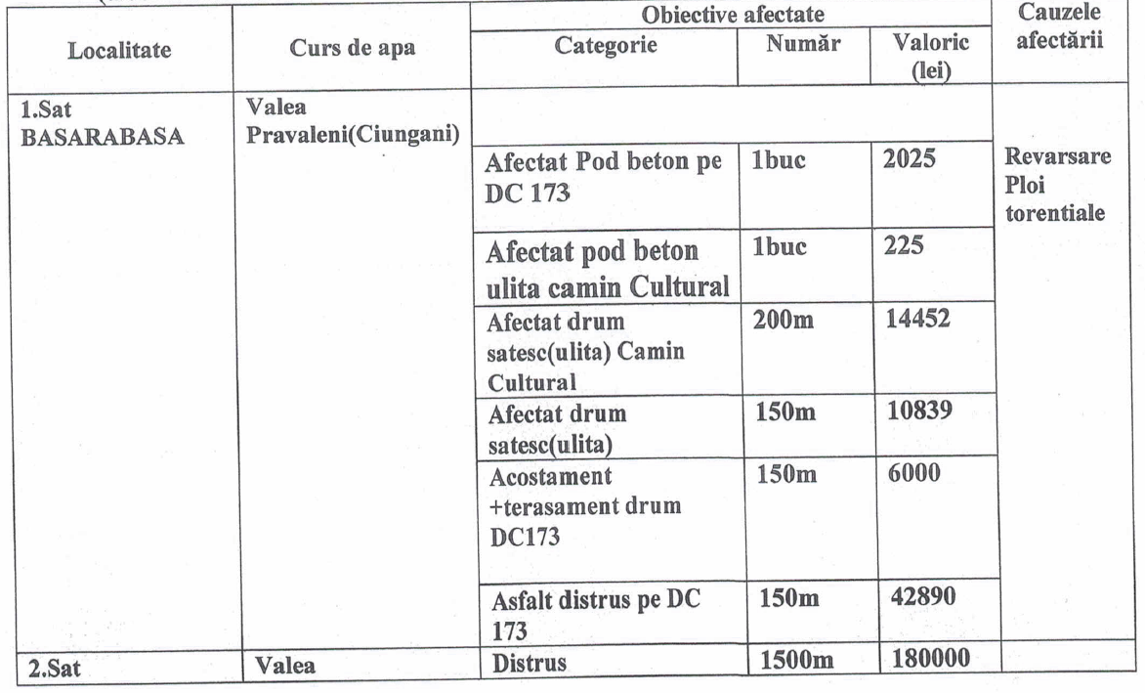

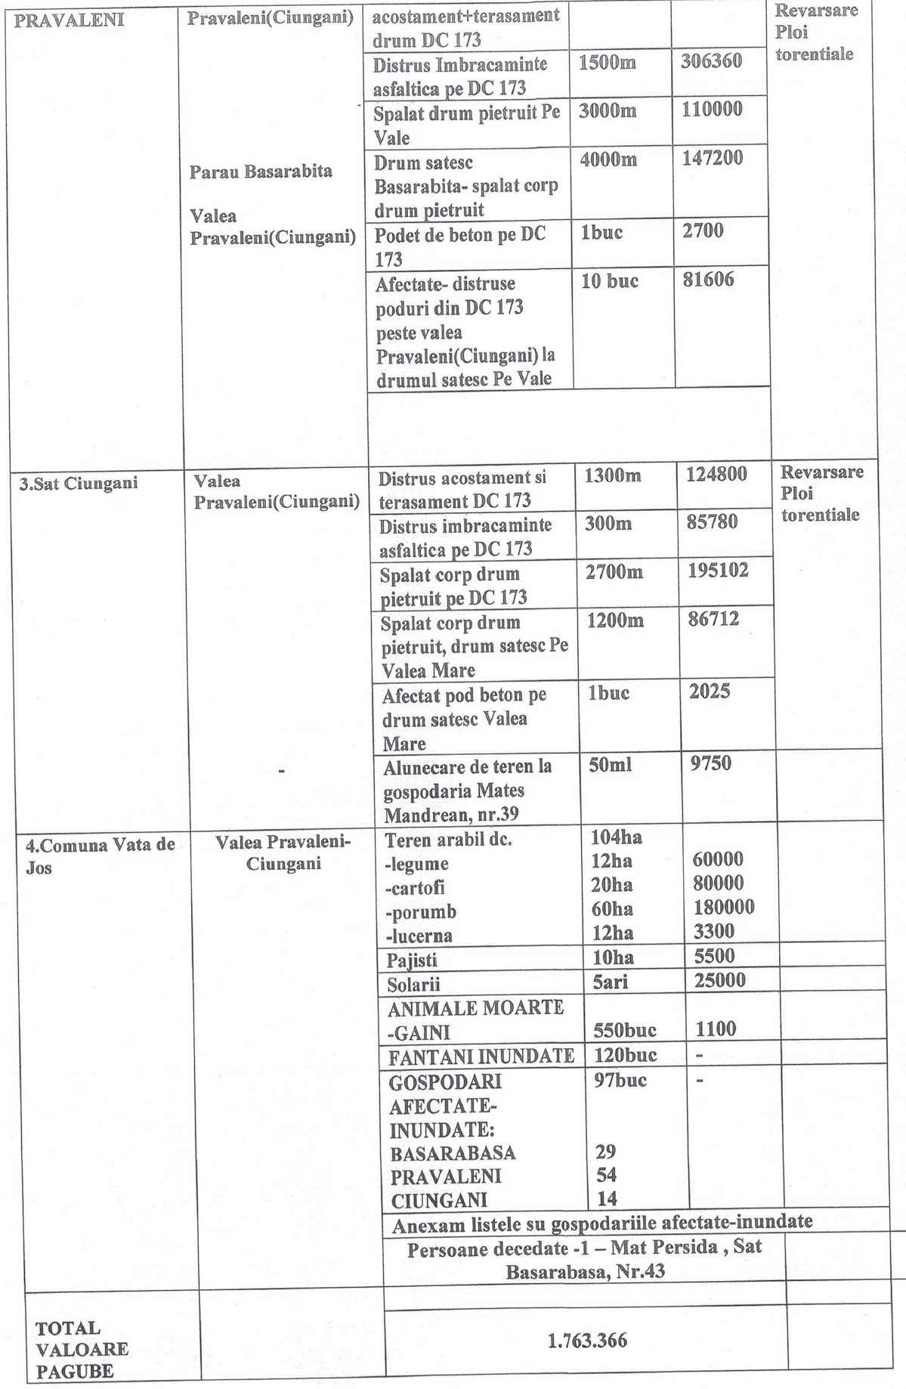
4. Propuneri de îmbunătățire a activităților de apărare, de lucrări necesare pentru combaterea și limitarea pagubelor la inundații
În urma evaluărilor din teren, reprezentanții ABA Crișuri Oradea – SHI Criș Alb Chișineu Criș - Formația Brad ing. Chirilă Toader și al Primăriei Comunei Vața de Jos șef protecție civilă ing. Budau Paulin, inspector urbanism ing. Cristea Valentin au constatat că se impune executarea în regim de urgență din fondul de urgență al statului român următoarele lucrări:
- Consolidări zid de beton ciclopian – 8 km
- Podețe de acces – 18 buc
- Praguri – 18 buc
- Căderi – 4 buc
Total cost lucrări propuse: 26.000.000 lei cu TVA:
Se propun aceste lucrări în vederea înlăturării efectelor calamităților produse în bazinul hidrografic Crișul Alb-Valea Prăvăleni (Ciungani) și a prevenirii altor situații similare.

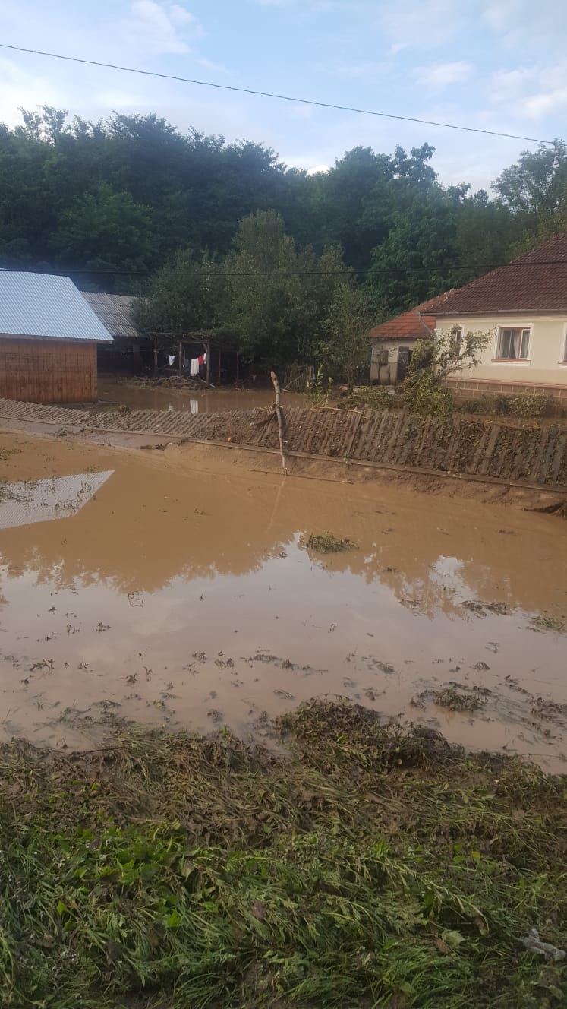
Cursul de apă Prăvăleni după viitură
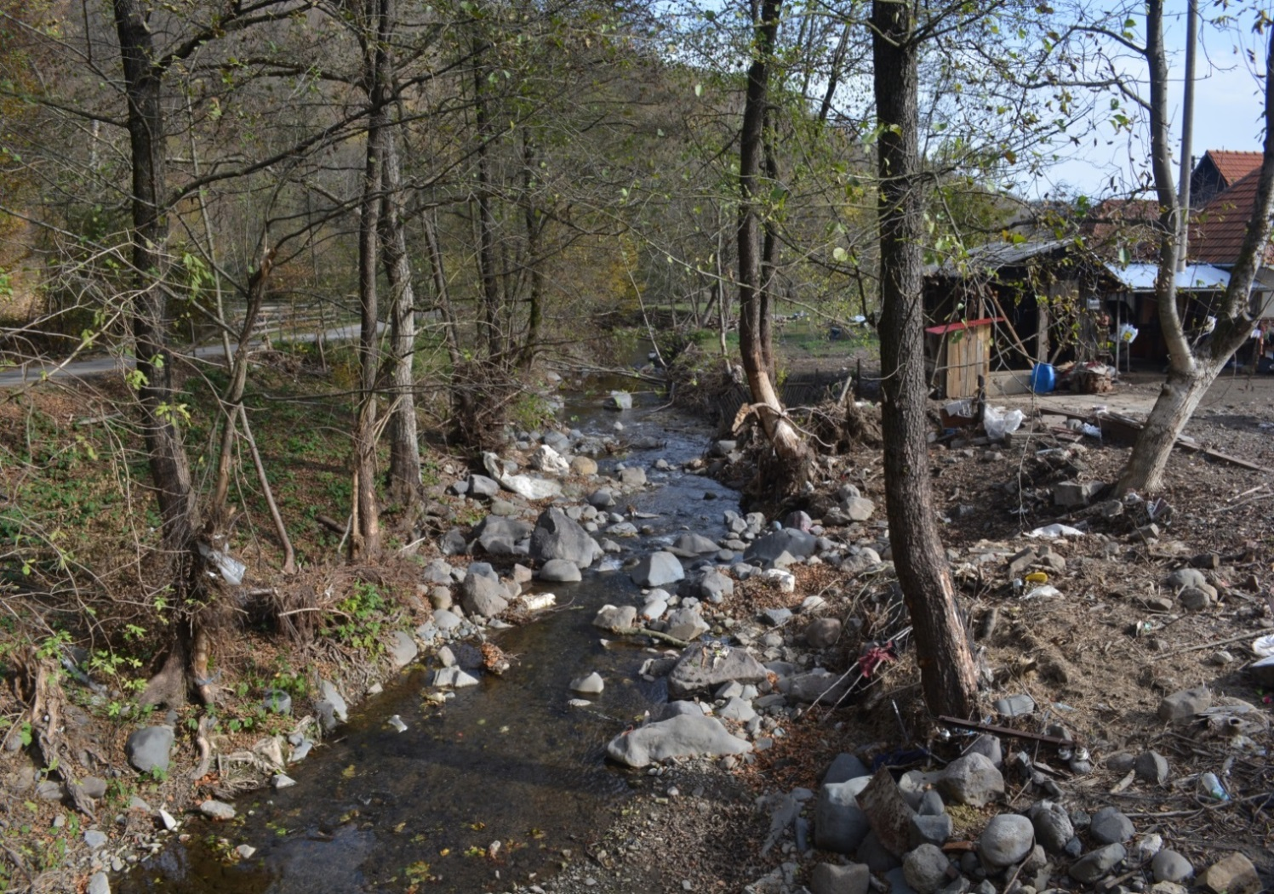
Cursul de apă Prăvăleni
Date hidrologice de bază:
Râul Prăvăleni este caracterizat de următoarele date hidromorfologice conform cadastrului apelor: lungime - 12 km; panta medie - 39%o; coeficient de sinuozitate -1,04; suprafata bazinului hidrografic - 50 km²; altitudinea medie a bazinului de recepție - 489 m; suprafața fond forestier 2512 ha.
Nr. crt. | Râul | F  [ km²] | L  izvor  [km] | Altitudinea  [m] |  | Coeficient de sinuozitate | Panta medie  [º/_{oo}]
 |  |  |  | amonte | aval | Coeficient de sinuozitate | Panta medie  [º/_{oo}]
1. | Prăvăleni | 50 | 12 | 682 | 220 | 1,04 | 39

Datele hidrologice ale râului Pravăleni, furnizate de către Administrația Bazinală de Apă Crișuri, prin studiul hidrologic anexat prezentei documentații, sunt următoarele:
Nr. crt. | Râul | Debit maxim natural cu probabilitatea
Nr. crt. | Râul | Q1% | Q5%
1. | Prăvăleni | 128 | 72

Râul Prăvăleni este desemnat corpul de apă RORW3.1.21_B1 (Sighișoara – izvor – cnf. Șoimuș + Afluent), cu lungimea de 18,85 km, tipologie “RO01”, desemnat “natural” , cu stare ecologică bună și stare chimică bună, conform Planului de management actualizat 2016-2021

2.4. Analiza cererii de bunuri și servicii, inclusiv prognoze pe termen mediu și lung privind evoluția cererii, în scopul justificării necesității obiectivului de investiții
Viiturile din ultimii anii au scos în evidenţă gradul încǎ mǎrit de expunere la inundaţii a comunităţilor umane datoritǎ fenomenelor hidrometeorologice extreme. Având în vedere pagubele înregistrate până în prezent şi pagubele potenţiale rezultă necesitatea şi oportunitatea executării lucrărilor de apărare împotriva inundaţiilor pe zona cuprinsă în localitatea Pravăleni.
Sectorul cursului Pravăleni are perioadele de formare a viiturilor în lunile de primăvară cu timpi reduşi de concentrare a viiturilor pe albia râului, datorate pantei pronunţate a versanţilor şi a vitezei mărite de propagare în aval, fapt ce conduce la deversări frecvente ale malurilor şi inundarea localităţilor şi terenurilor agricole.
Valea Pravăleni prezintă pe sectorul localităţii Pravăleni o albie colmatată. Capacitatea mică de transport pe traseul neamenajat duce la deversări de maluri, erodări ale albiei minore și inundarea gospodăriilor şi a terenurilor agricole situate în albia majoră a râului.
Prin lucrările propuse se preconizează punerea în siguranță a gospodăriilor, a malurilor albiei prin lucrările de apărări de mal dar și creșterea capacității de transport a albiei. În urma Raportului de sinteză privind fenomenele hidrometeorologice periculoase produse în perioada 31.07.2018 nr. 1804/03.08.2018 și prin decizia A.N.A.R nr 584/25.09.2018 s-a aprobat realizarea în regim de urgență a lucrărilor prevăzute în etapa I pentru investiția “LUCRĂRI PENTRU ÎNLĂTURAREA CALAMITĂȚILOR NATURALE PRODUSE ÎN B.H. CRIȘUL ALB ÎN PERIOADA 30.07-31.07.2018, JUDEȚUL HUNEDOARA” – Amenajare Valea Prăvăleni, Județul Hunedoara.

2.5. Obiective preconizate a fi atinse prin realizarea investiției publice
Prin realizarea investiției publice propuse în acest studiu, se urmărește prevenirea și minimizarea riscului la inundații pe termen mediu și lung, astfel lucrările hidrotehnice s-au dimensionat la debitul maxim cu probabilitatea de depășire de Q1%=128 m³/s, conform cap.5 – Prevederi ale strategiei și principalele acțiuni pentru implementarea acesteia – din H.G.nr.846/2010, precum și evitarea potențialelor pagube, sunt în conformitate cu practicile și politicile naționale și europene.

3. IDENTIFICAREA, PROPUNEREA ȘI PREZENTAREA A MINIMUM DOUĂ SCENARII TEHNICO-ECONOMICE PENTRU REALIZAREA OBIECTIVULUI DE INVESTIȚII
- Scenariul tehnico-economic 1: Acesta cuprinde următoarele :
Etapa 1 Decizia A.N.A.R. 584/25.09.2018 cu următoarele capacități:
- Consolidări de mal 2,0 km (ziduri de sprijin din piatră brută)
- Podețe de acces 3 buc.
- Praguri 1 buc.

Etapa 2 cu următoarele capacități:
- Consolidări de mal 6,0 km (ziduri de sprijin din piatră brută)
- Podețe de acces 15 buc.
- Praguri cădere 4 buc.
- Praguri de fund 17 buc.
- Scenariul tehnico-economic 2: Acesta cuprinde următoarele :
Etapa 1 Decizia A.N.A.R. 584/25.09.2018 cu următoarele capacități:
- Consolidări de mal 2,0 km (ziduri de sprijin din piatră brută)
- Podețe de acces 3 buc.
- Praguri 1 buc.
Etapa 2 cu următoarele capacități:
- Consolidări de mal 6,0 km (ziduri din beton)
- Podețe de acces 15 buc.
- Praguri cădere 4 buc.
- Praguri de fund 17 buc.

3.1. Particularități ale amplasamentului
a) descrierea amplasamentului (localizare – intravilan/extravilan, suprafața terenului, drept de preempțiune, zonă de utilitate publică, informații/obligații/constrângeri extrase din documentațiile de urbanism, după caz):
În toate scenariile luate în calcul în acest studiu de fezabilitate, amplasamentul este în satul Pravăleni, comuna Vaţa de Jos, județul Hunedoara.
Terenul afectat de lucrări care are ca proprietar Statul Român - domeniu public și este în administrarea Ministerul Apelor și Pădurilor prin Administrația Națională Apele Române - ABA Crișuri.
Localizarea obiectivului:
  - Râul: Prăvăleni
  - Cod cadastral: III-1.13.
  - Judeţul: Hunedoara
  - Comuna: Vaţa de Jos, sat Prăvăleni
  - Valoarea perioadei de colț Tc=0,7s
  - Accelerația terenului a_{g} =0,10 g potrivit normativului P100/1-2013
  - Accesul rutier la amplasament este asigurat de pe:
- drumul comunal DC 173.
Sectorul analizat este amonte de confluența râului Prăvăleni cu râul Crişul Alb.

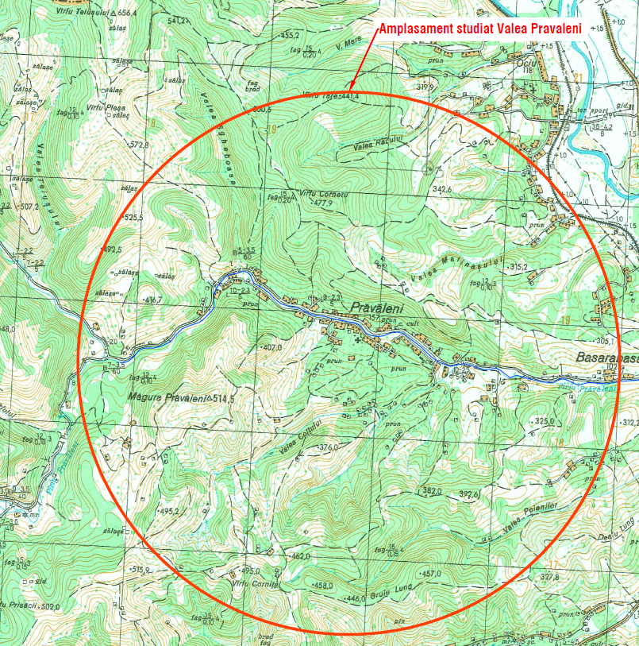

Plan de încadrare în zona
Datele hidrologice pentru Valea Sighișoara, furnizate de către Administrația Bazinală de Apă Crișuri, prin studiul hidrologic anexat prentei documentații sunt următoarele:
Nr. crt. | Curs | Debit maxim natural cu probabilitatea
Nr. crt. | Curs | Q1% | Q5%
1. | Valea Prăvăleni | 128 | 72

b) relații cu zone învecinate, accesuri existente și/sau căi de acces posibile:
Principala cale rutieră din județ este șoseaua DN7, care leagă județul cu partea de vest a României (Arad, Timișoara, Oradea). Un alt drum național ce traversează județul este DN66, care face legătura cu partea de sud a țării, prin defileul Jiului. Accesul la amplasamentul studiat, din satul Pravaleni, se face prin drumul comunal DC 173.
c) orientări propuse față de punctele cardinale și față de punctele de interes naturale sau construite:
Prăvăleni este un sat în comuna Vața de Jos din județul Hunedoara, România, străbătut de următoarele coordonate geografice (latitudine, longitudine): 46°11′38″N, 22°33′24″E.
d) surse de poluare existente în zonă:
Nu se cunosc astfel de surse de poluare.
e) date climatice și particularități de relief:
e.1) Aşezarea geografică
Perimetrul investigat se află în din punct de vedere geomorfologic în sudul munților Apuseni, respectiv în partea nordică a munților Metaliferi, în subunitatea munților Husului. Relieful montan prezintă altitudini joase și este modelat de o rețea densă de văi înguste, ale unor cursuri de ape permanente sau temporare, dezvoltând un relief restrâns de luncă.
Procesele geomorfologice specifice acestei zone sunt cele de eroziune fluvială, șiroire și torențialitate, mai rar de tipul alunecărilor de teren, în special în zone defrișate cu terenuri argiloase.
Altitudinile în lunca Prăvăleniului variază între 400 m în amonte, la zona de confluență cu râul Basarabița, ajungând la 230 m la vărsarea în Crișul Alb. Pe crestele montane, altitudinile ajung la 500 - 550 m.
Râul Prăvăleni prezintă o albie minoră de cca. 5.00 - 6.00 m lățime și o albie majoră de cca. 11-12 m lățime. Diferența de nivel dintre albia majoră și minoră, respectiv înălțimea malurilor este de cca. 2.50 - 3.00 m. Coloana de apă din râu în zonele investigate era de cca.0.15 - 0.20 m.
Malurile râului sunt abrupte având înclinări de cca. 50-60º, iar continuarea malurilor, la nivelul albiei majore este relativ plană. Malurile sunt în general acoperite cu vegetație ierboasă sau, local vegetație arboricolă de luncă sau cu blocuri de rocă.
Profilul văii este neregulat, având pante maxime de 20% și medii de cca. 4-5%.
e.2) Clima
Regiunea este caracterizată de un climat temperat-continental, cu specific montan și de depresiuni montane.
Valorile de temperatură și precipitații ce caracterizează această zonă sunt următoarele: Temperatura aerului:
- temperatură medie anuală 8 - 9º C;
- temperatura medie a lunii iulie este cuprinsă între 10 - 12º C;
- temperatura medie a lunii ianuarie este cuprinsă între -2 și -3º C.
Precipitațiile atmosferice:
- cantități medii anuale cuprinse între 700 - 800 mm;
- cantități medii lunare maxime (luna iulie) cuprinse între 80 - 100 mm;
- cantitati medii lunare minime (luna ianuarie) cuprinse între 50 - 60 mm.
Durata stratului de zapadă este de 50 - 60 de zile, cu grosimea maximă a stratului de zapadă cuprinsă între 80 - 100 cm.
Conform hărții cu repartiția după indicele de umiditate (Im) Thornthwaite, arealul se încadreaza la "tip III climatic" cu Im > 20. Conform STAS 6054-77 adâncimea de îngheț este de 80 - 90 cm.
Conform SR 174-1 (2002) amplasamentul se încadreaza la "zona rece".
e.3) Geologia zonei
Geologia zonei este reprezentată prin depozite magmatice care formează complexul ofiolitic mezozoic al Apusenilor, roci magmatice care aparțin vulcanismului neogen din sudul Apusenilor, precum și roci vulcanogen-sedimentare și sedimentare.
Rocile din complexul ofiolitic sunt reprezentate prin roci bazice în general (bazalte, gabbrouri, dolerite, spilite), mai rar roci intermediare (andezite). Rocile asociate magmatitelor neogene sunt în general de compoziție intermediară sau acidă (andezite cu amfiboli și piroxeni, andezite cuarțifere, dacite, riolite). Peste acesta, în lungul văii râului Prăvăleni, pe malurile acestuia, se dezvoltă depozite vulcanogen-sedimentare sarmatiene cu nivele argiloase și mai rar cărbunoase.
În talvegul râului aflorează roci magmatice de compoziție intermediară, acoperite parțial de depozite sedimentare cuaternare (Holocen) din lunca râului Prăvăleni. Depozitele de luncă sunt grosiere, de tipul pietrișurilor cu nisip și bolovăniș.
Din punct de vedere structural zona este de tipul pânzelor de șariaj, afectate de o serie de falii dispuse în eșalon, legate de punerea în loc a magmatitelor neogene.
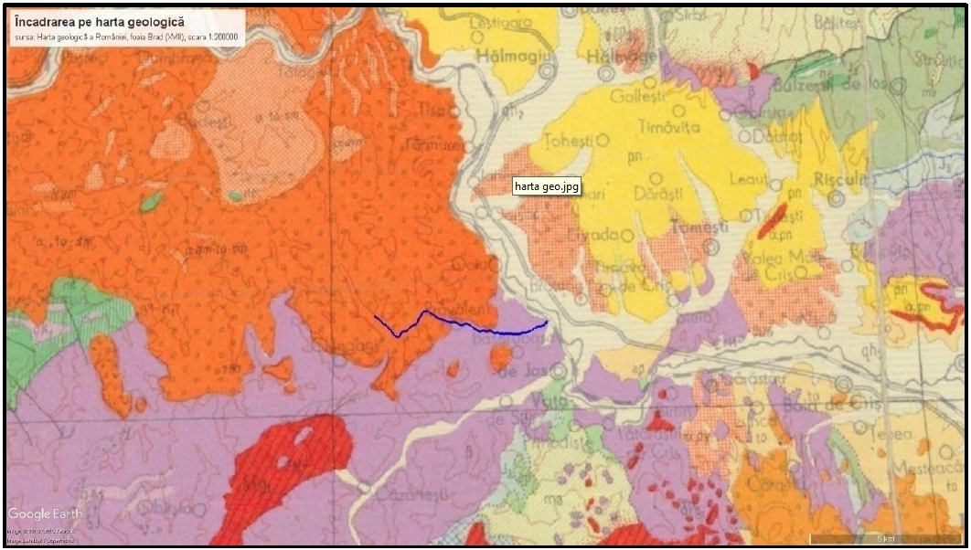
Harta geologică
e.4) agresivitatea chimică:
Având în vedere lipsa compuşilor de mangan şi fier, a azotaţilor, carbonaţilor şi sulfaţilor, a hidrogenului sulfurat în diluţie, a alcalinităţii şi cu un consum de KMnO4 (substante organice) scăzut, se poate concluziona că apa râului Prăvăleni este lipsită de agresivitate pentru orice fel de ciment.
e.5) regim aluvionar:
Materialul aluvionar din albia minoră a râului este reprezentat prin depozite grosiere de nisip, pietriș și bolovăniș. În zona SG2 și SG3 din studiul geotehnic (anexat), atât la partea inferioară a malurilor, cât și în albia minoră aflorează un nivel de andezite fisurate, slab alterate.
f) existenţa unor:
- reţele edilitare în amplasament care ar necesita relocare/protejare, în măsura în care pot fi identificate;
Nu s-au indentificat astfel de rețele edilitare.
- posibile interferenţe cu monumente istorice/de arhitectură sau situri arheologice pe amplasament sau în zona imediat învecinată; existenţa condiţionărilor specifice în cazul existenţei unor zone protejate sau de protecţie;
Nu există.
- terenuri care aparţin unor instituţii care fac parte din sistemul de apărare, ordine publică şi siguranţă naţională;
Nu există.
g.) caracteristici geofizice ale terenului din amplasament - extras din studiul geotehnic elaborat conform normativelor în vigoare
g.1) date privind zonarea seismică:
Conform SR 11100/1-93 privind macrozonarea seismică a teritoriului României, amplasamentul investigat se situează în zona de gradul 6 (scara MSK).
Conform codului de proiectare seismică a construcțiilor P100 - 1/2013, arealul investigat este situat într-o zonă cu un interval mediu de recurență IMR = 225 ani și 20 % probabilitate de depășire în 50 de ani, zonarea valorii de vârf a accelerației terenului pentru proiectare este ag = 0.10g, iar valoarea perioadei de colț (Tc) este de 0.7s.

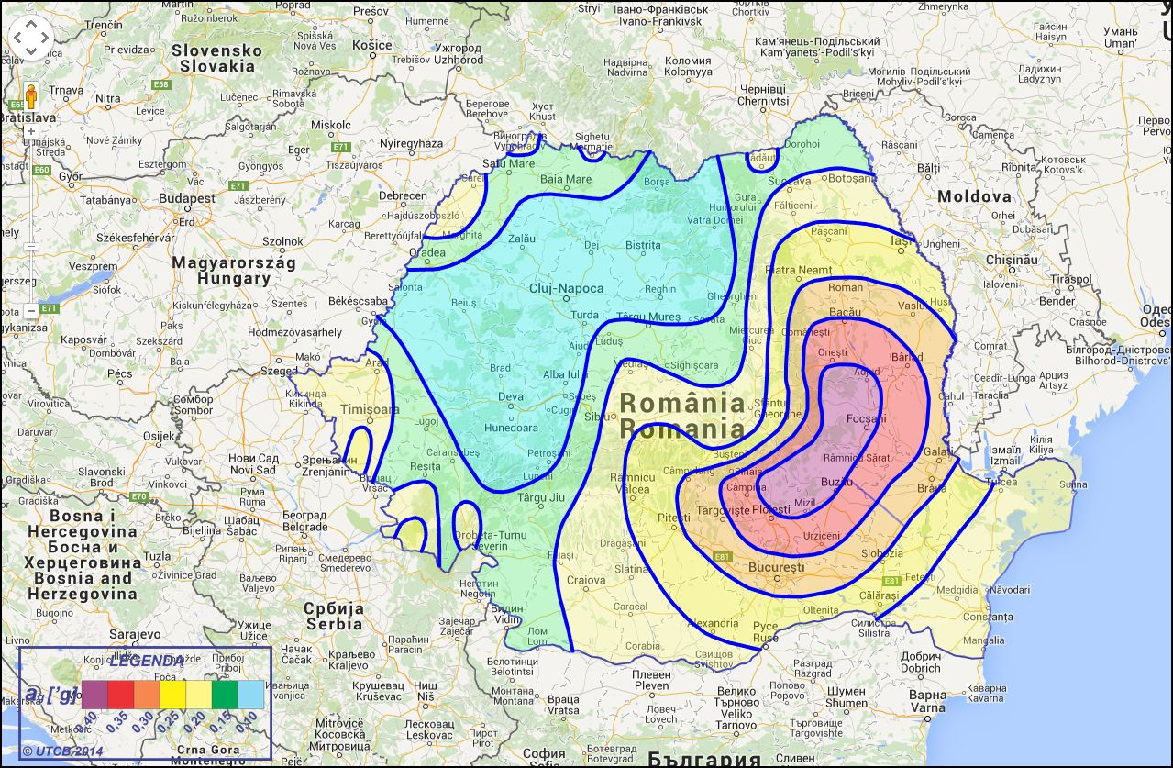

Zonarea României în valori de vârf a acceleraţiei terenului cu intervalul de recurenţă IMR = 225 ani

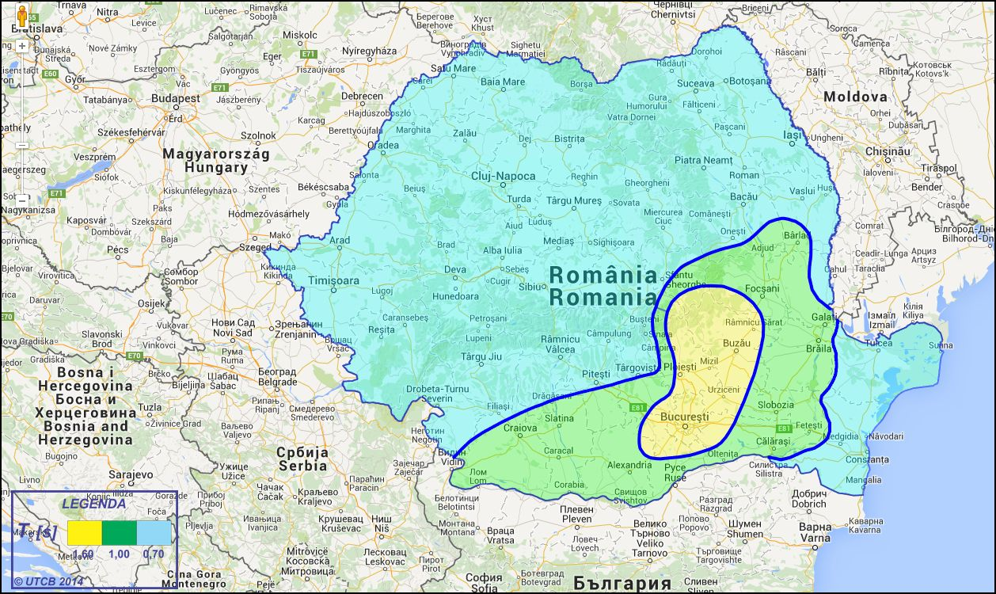

Zonarea României în termeni de perioadă de control (colţ), T_{c} a spectrului de răspuns

g.2) date preliminare asupra naturii terenului de fundare, inclusiv presiunea convenţională şi nivelul maxim al apelor freatice;
Din punct de vedere hidrologic, zona de studiu este amplasată în bazinul de drenare al Crișului Alb. Hidrologia pe amplasamentul studiat este reprezentată de râul Prăvăleni și afluenții acestuia.
Apa subterană nu a fost interceptată la data efectuării investigației. Din punct de vedere hidrogeologic în arealul de investigație nu s-au documentat corpuri de apă subterană.
g.3) date geologice generale
Pe locația sondajului SG1 exista un pod, care la data investigațiilor fusese demolat. Pe locația sondajului SG2 și SG3 există poduri de lemn cu culee din beton, lungimi de cca. 11.0 m și lățimi de cca. 2.50 m (fig. 2-3).
Materialul aluvionar din albia minoră a râului este reprezentat prin depozite grosiere de nisip, pietriș și bolovăniș (fig. 1-3). În zona SG2 și SG3, atât la partea inferioară a malurilor, cât și în albia minoră aflorează un nivel de andezite fisurate, slab alterate (fig. 4).
g.4) date geotehnice obţinute din: planuri cu amplasamentul forajelor, fişe complexe cu rezultatele determinărilor de laborator, analiza apei subterane, raportul geotehnic cu recomandările pentru fundare şi consolidări, hărţi de zonare geotehnică, arhive accesibile, după caz;
Râul Prăvăleni prezintă o albie minoră de cca. 5.00 - 6.00 m lățime și o albie majoră de cca. 11-12 m lățime. Diferența de nivel dintre albia majoră și minoră, respectiv înălțimea malurilor este de cca. 2.50 - 3.00 m. Coloana de apă din râu în zonele investigate era de cca. 0.15 - 0.20 m. Malurile râului sunt abrupte având înclinări de cca. 50-60º, iar continuarea malurilor, la nivelul albiei majore este relativ plană. Malurile sunt în general acoperite cu vegetație ierboasă sau, local vegetație arboricolă de luncă sau cu blocuri de rocă (fig. 1-3).
g.5) încadrarea în zone de risc (cutremur, alunecări de teren, inundaţii) în conformitate cu reglementările tehnice în vigoare;
Pământurile interceptate în sondaje s-au identificat conform standardului SR EN ISO 14688-2 și 14689-1 și ca și:
• pietrișuri cu nisip și bolovăniș, uscate, afânate/cu îndesare medie;
• bolovănișuri și blocuri din rocă andezitică, fisurată.
Pentru nivelul de bolovănișuri și blocuri de rocă andezitică, fisurată se pot considera următoarele valori:
• porozitate: 5-10%;
• greutate volumică în stare naturală: 27.0-28.0 kN/m3;
• rezistența la compresiune monoaxială: 20-30 MPa;
• unghi de frecare internă: 34-35 grade.
Pentru stratele interceptate, pe baza determinărilor fizice executate în laborator, se vor considera următoarele valori medii caracteristice ale unghiului de frecare internă f’ și coeziunii c’ (în conformitate cu NP 122/10 - Normativ privind determinarea valorilor caracteristice și de calcul ale parametrilor geotehnici Anexa A.6, Tabelul A.6.1):
• pietrișuri cu nisip și bolovăniș, uscate, afânate/cu îndesare medie - f' = 33º.
g.6) caracteristici din punct de vedere hidrologic stabilite în baza studiilor existente, a documentărilor, cu indicarea surselor de informare enunţate bibliografic.
Datele și caracteristicile terenului sunt prezentate în raportul geotehnic, anexat prezentei documentații.
3.2. Descrierea din punct de vedere tehnic, constructiv, funcțional-arhitectural și tehnologic
- Scenariul tehnico-economic 1: Acesta cuprinde următoarele :
Etapa 1 Decizia A.N.A.R. 584/25.09.2018 cu următoarele capacități:
Consolidări de mal 2,0 km (ziduri de sprijin din piatră brută)
Se propune realizarea unei protecții de mal din zid de piatră brută pe o lungime totală de 2000 m. Zidul este realizat din piatră brută cu greutatea mai mare de 200 kg/buc așezată sub nivelul talvegului proiectat pe adâncimea de 1.10 m.
Secţiunea albiei după consolidarea malurilor va fi variabilă, astfel încât să asigure trecerea debitului de calcul la asigurarea de 1%=128 m³/s, conform studiului hidrologic realizat de ABA Crişuri.
Acesta este este realizat din piatră brută. Atât elevația cât și fundația este realizată din piatră brută cu greutăți diferite, astfel pietrele mai mari sunt folosite la fundație. Pietrele se așează pe un strat de umplutură din pietriș așternut pe geotextil cu g>400 g/m². Această umplutură din material granular va fi prevăzut pe toată lungimea zidului. În vederea racordării lucrărilor cu terenul existent se va realiza umplutură compactată sau deponie sistematizată, după caz.

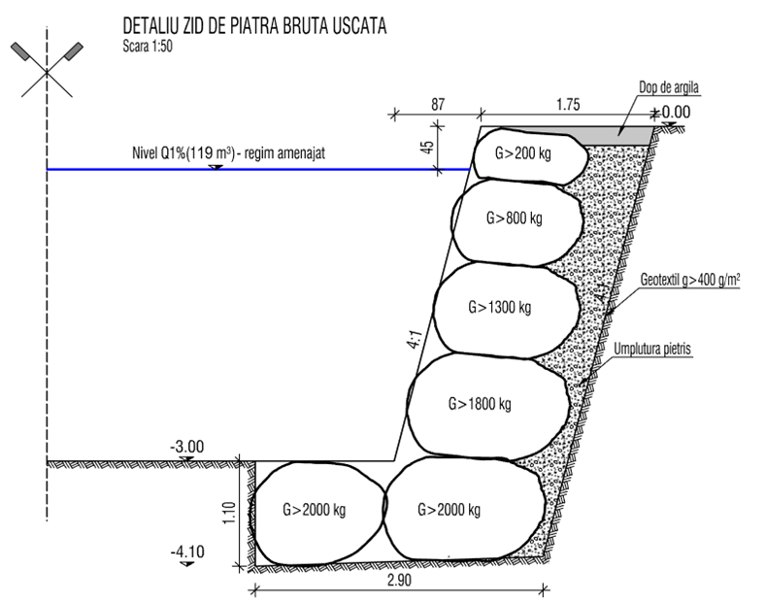

Secțiune tip consolidare de mal cu piatră brută
Podețe de acces 3 buc.

În vederea traversării în siguranţă a râului Prăvăleni, se propune construirea a trei poduri pe grinzi de beton precomprimat cu lungimi de 9 m, respectiv 10 m, prin care se urmareste asigurarea cerintelor fundamentale de siguranță si stabilitate, asigurarea siguranței circulației, precum și confortul pietonilor și a celorlalți participanți la trafic.
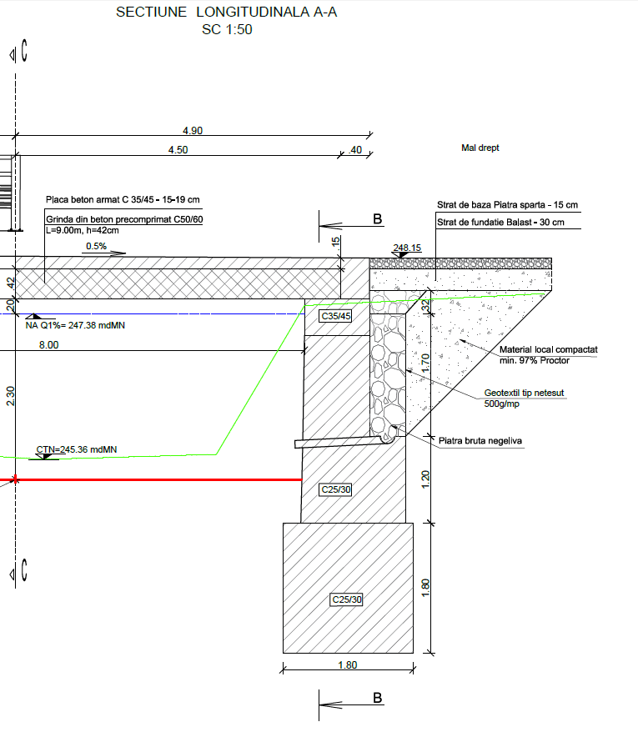
În ceea ce privește dispunerea podurilor în raport cu albia râului traversat, acestea se vor amplasa normal pe axul de scurgere și vor asigura trecerea debitului de calcul cu asigurarea de Q_{1%}. Cotele intrados ale tablierelor au rezultat din dimensionarea hidraulica, astfel încât descărcarea debitelor de calcul și de verificare să se facă in condiții de siguranță.

Secțiune tip pod de acces

Suprastructura
Solutiile propuse in prezentul proiect constau in poduri cu o singura deschidere, pe grinzi din beton precomprimat cu inaltimea de 42 cm - pod 1şi pod 3, respectiv 52 cm – pod 2 (în zona bisericii) şi lungimea grinzilor între 9-10 m, cu calea sus și placa de suprabetonare cu grosimea de minim 15 cm.
Calea podului este realizată de placa de suprabetonare. La podurile proiectate nu s-au prevazut aparate de rosturi pentru dilatație.
Grinzile vor fi așezate între ele la 0.62 m interax și rigidizate printr-o placa de beton armat ce asigura conlucrarea acestora pe latimea părții carosabile, placa având grosimea de 15 cm și se va realiza monolit.
Panta transversală la nivelul căii se va realiza prin variația elevației culeei pe înălțime.
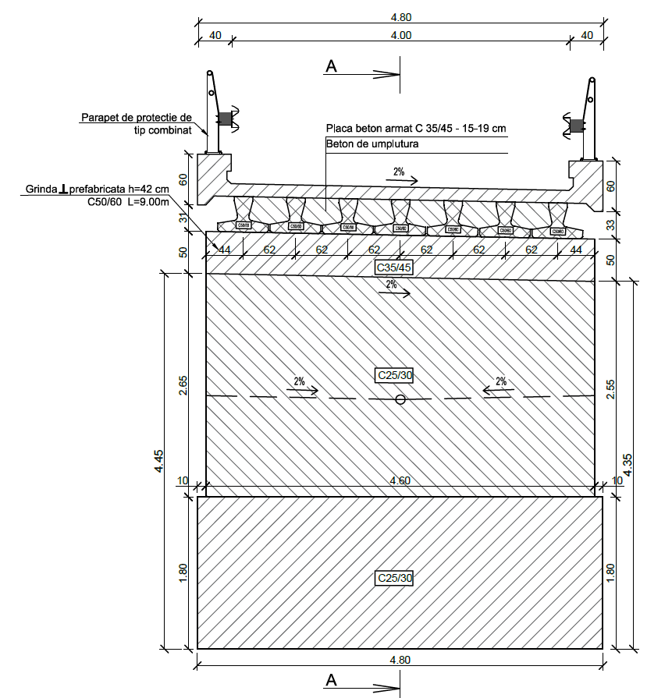

Secțiune tip suprastructură pod de acces
Infrastructura
Culeele vor fi fundate direct și vor avea un bloc de fundare din beton simplu C25/30. Elevația se va realiza din beton simplu C25/30, iar banchetele cuzineților și zidul de gardă se vor arma și se vor realiza din beton C35/45.
Zonele culeelor in contact direct cu pământul se protejează împotriva apelor de infiltrație cu hidroizolație din bitum filerizat. Captarea apelor din spatele culeelor se face prin drenuri din piatră brută având o lațime de 50 cm și evacuarea apelor se face prin barbacane - DN110 mm.
Drenurile se vor imbraca într-un strat de geotextil nețesut. Adâncimea de fundare este sub cota de afuiere totală, în stratul de marnă, teren care asigură condițiile de rezistență și stabilitate a infrastructurilor.
Racordarea cu terasamentele si rampele de acces
Racordarea culeelor cu terasamentele rampei se va face prin intermediul unor ziduri de greutate care au si rolul de aparari de mal.
Structura rutiera a rampelor de acces va corespunde unui trafic de perspectiva tip uşor.
- 15 cm strat de baza din piatra spartă
- 30 cm strat de fundație din balast
- Aport balast pentru aducerea la cotă peste sistemul rutier existent
- Acostamentele se vor amenaja cu aceasi structura rutieră ca și partea carosabilă.

Praguri 1 buc.
Pentru uniformizarea pantei, stabilitatea patului albiei (evitarea afuierilor) şi asigurarea cotei de fundare a lucrărilor longitudinale s-au prevăzut lucrări active: praguri de fund îngropat în talveg. Pragurile de fund se realizează din beton C30/37, având rolul de stabilizare a talvegului. Acesta este racordat amonte și aval cu ajutorul unui prism din piatră brută cu g>500 kg/buc.
Acesta are lungimea L=7.50m și secțiunea transversală 1.40 x 1.00 m, din care 1.00 m sub nivelul talvegului. Acesta este racordat amonte și aval cu ajutorul unui prism din piatră brută cu g>500 kg/buc.
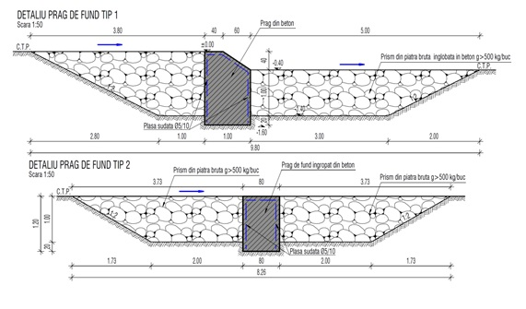

Etapa 2 cu următoarele capacități:
Consolidări de mal 6,0 km (ziduri de sprijin din piatră brută)
Se propune realizarea unei protecții de mal din zid de piatră brută pe o lungime totală de 6000 m. Zidul este realizat din piatră brută cu greutatea mai mare de 200 kg/buc așezată sub nivelul talvegului proiectat pe adâncimea de 1.10 m.
Secţiunea albiei după consolidarea malurilor va fi variabilă, astfel încât să asigure trecerea debitului de calcul la asigurarea de 1%=128 m³/s, conform studiului hidrologic realizat de ABA Crişuri.
Acesta este realizat din piatră brută. Atât elevația cât și fundația este realizată din piatră brută cu greutăți diferite, astfel pietrele mai mari sunt folosite la fundație. Pietrele se așează pe un strat de umplutură din pietriș așternut pe geotextil cu g>400 g/m². Această umplutură din material granular va fi prevăzut pe toată lungimea zidului. În vederea racordării lucrărilor cu terenul existent se va realiza umplutură compactată sau deponie sistematizată, după caz.

Secțiune tip consolidare de mal cu piatră brută
Podețe de acces 15 buc.
În vederea traversării în siguranţă a râului Prăvăleni, se propune construirea a trei poduri pe grinzi de beton precomprimat cu lungimi de 9 m, respectiv 10 m, prin care se urmareste asigurarea cerintelor fundamentale de siguranță si stabilitate, asigurarea siguranței circulației, precum și confortul pietonilor și a celorlalți participanți la trafic.
În ceea ce privește dispunerea podurilor în raport cu albia râului traversat, acestea se vor amplasa normal pe axul de scurgere și vor asigura trecerea debitului de calcul cu asigurarea de Q_{1%}. Cotele intrados ale tablierelor au rezultat din dimensionarea hidraulica, astfel încât descărcarea debitelor de calcul și de verificare să se facă in condiții de siguranță.

Secțiune tip pod de acces

Suprastructura
Solutiile propuse in prezentul proiect constau in poduri cu o singura deschidere, pe grinzi din beton precomprimat cu inaltimea de 42 cm - pod 1şi pod 3, respectiv 52 cm – pod 2 (în zona bisericii) şi lungimea grinzilor între 9-10 m, cu calea sus și placa de suprabetonare cu grosimea de minim 15 cm.
Calea podului este realizată de placa de suprabetonare. La podurile proiectate nu s-au prevazut aparate de rosturi pentru dilatație.
Grinzile vor fi așezate între ele la 0.62 m interax și rigidizate printr-o placa de beton armat ce asigura conlucrarea acestora pe latimea părții carosabile, placa având grosimea de 15 cm și se va realiza monolit.
Panta transversală la nivelul căii se va realiza prin variația elevației culeei pe înălțime.

Secțiune tip suprastructură pod de acces

Infrastructura
Culeele vor fi fundate direct și vor avea un bloc de fundare din beton simplu C25/30. Elevația se va realiza din beton simplu C25/30, iar banchetele cuzineților și zidul de gardă se vor arma și se vor realiza din beton C35/45.
Zonele culeelor in contact direct cu pământul se protejează împotriva apelor de infiltrație cu hidroizolație din bitum filerizat. Captarea apelor din spatele culeelor se face prin drenuri din piatră brută având o lațime de 50 cm și evacuarea apelor se face prin barbacane - DN110 mm.
Drenurile se vor imbraca într-un strat de geotextil nețesut. Adâncimea de fundare este sub cota de afuiere totală, în stratul de marnă, teren care asigură condițiile de rezistență și stabilitate a infrastructurilor.
Racordarea cu terasamentele si rampele de acces
Racordarea culeelor cu terasamentele rampei se va face prin intermediul unor ziduri de greutate care au si rolul de aparari de mal.
Structura rutiera a rampelor de acces va corespunde unui trafic de perspectiva tip uşor.
- 15 cm strat de baza din piatra spartă
- 30 cm strat de fundație din balast
- Aport balast pentru aducerea la cotă peste sistemul rutier existent
- Acostamentele se vor amenaja cu aceasi structura rutieră ca și partea carosabilă.

Praguri de fund 17 buc și căderi 4 buc.
Pentru uniformizarea pantei, stabilitatea patului albiei (evitarea afuierilor) şi asigurarea cotei de fundare a lucrărilor longitudinale s-au prevăzut lucrări active: praguri de fund îngropat în talveg. Pragul de fund se realizează din beton C30/37, având rolul de stabilizare a talvegului. Acesta este racordat amonte și aval cu ajutorul unui prism din piatră brută cu g>500 kg/buc. Poziția acestora este detaliată pe planul de situație. A se vedea și planșa tip nr. 7 – Detaliu praguri de fund.

Profil tip prag de fund

Devizele generale al scenariului 1 sunt prezentate mai jos:

- Scenariul tehnico-economic 2: Acesta cuprinde următoarele :
Etapa 1 Decizia A.N.A.R. 584/25.09.2018 cu următoarele capacități:
Consolidări de mal 2,0 km (ziduri de sprijin din piatră brută)
Se propune realizarea unei protecții de mal din zid de piatră brută pe o lungime totală de 2000 m. Zidul este realizat din piatră brută cu greutatea mai mare de 200 kg/buc așezată sub nivelul talvegului proiectat pe adâncimea de 1.10 m.
Secţiunea albiei după consolidarea malurilor va fi variabilă, astfel încât să asigure trecerea debitului de calcul la asigurarea de 1%=128 m³/s, conform studiului hidrologic realizat de ABA Crişuri.
Acesta este realizat din piatră brută. Atât elevația cât și fundația este realizată din piatră brută cu greutăți diferite, astfel pietrele mai mari sunt folosite la fundație. Pietrele se așează pe un strat de umplutură din pietriș așternut pe geotextil cu g>400 g/m². Această umplutură din material granular va fi prevăzut pe toată lungimea zidului. În vederea racordării lucrărilor cu terenul existent se va realiza umplutură compactată sau deponie sistematizată, după caz.

Secțiune tip consolidare de mal cu piatră brută
Podețe de acces 3 buc.
În vederea traversării în siguranţă a râului Prăvăleni, se propune construirea a trei poduri pe grinzi de beton precomprimat cu lungimi de 9 m, respectiv 10 m, prin care se urmareste asigurarea cerintelor fundamentale de siguranță si stabilitate, asigurarea siguranței circulației, precum și confortul pietonilor și a celorlalți participanți la trafic.
În ceea ce privește dispunerea podurilor în raport cu albia râului traversat, acestea se vor amplasa normal pe axul de scurgere și vor asigura trecerea debitului de calcul cu asigurarea de Q_{1%}. Cotele intrados ale tablierelor au rezultat din dimensionarea hidraulica, astfel încât descărcarea debitelor de calcul și de verificare să se facă in condiții de siguranță.

Secțiune tip pod de acces
Suprastructura
Solutiile propuse in prezentul proiect constau in poduri cu o singura deschidere, pe grinzi din beton precomprimat cu inaltimea de 42 cm - pod 1şi pod 3, respectiv 52 cm – pod 2 (în zona bisericii) şi lungimea grinzilor între 9-10 m, cu calea sus și placa de suprabetonare cu grosimea de minim 15 cm.
Calea podului este realizată de placa de suprabetonare. La podurile proiectate nu s-au prevazut aparate de rosturi pentru dilatație.
Grinzile vor fi așezate între ele la 0.62 m interax și rigidizate printr-o placa de beton armat ce asigura conlucrarea acestora pe latimea părții carosabile, placa având grosimea de 15 cm și se va realiza monolit.
Panta transversală la nivelul căii se va realiza prin variația elevației culeei pe înălțime.

Secțiune tip suprastructură pod de acces

Infrastructura
Culeele vor fi fundate direct și vor avea un bloc de fundare din beton simplu C25/30. Elevația se va realiza din beton simplu C25/30, iar banchetele cuzineților și zidul de gardă se vor arma și se vor realiza din beton C35/45.
Zonele culeelor in contact direct cu pământul se protejează împotriva apelor de infiltrație cu hidroizolație din bitum filerizat. Captarea apelor din spatele culeelor se face prin drenuri din piatră brută având o lațime de 50 cm și evacuarea apelor se face prin barbacane - DN110 mm.
Drenurile se vor imbraca într-un strat de geotextil nețesut. Adâncimea de fundare este sub cota de afuiere totală, în stratul de marnă, teren care asigură condițiile de rezistență și stabilitate a infrastructurilor.
Racordarea cu terasamentele si rampele de acces
Racordarea culeelor cu terasamentele rampei se va face prin intermediul unor ziduri de greutate care au si rolul de aparari de mal.
Structura rutiera a rampelor de acces va corespunde unui trafic de perspectiva tip uşor.
- 15 cm strat de baza din piatra spartă
- 30 cm strat de fundație din balast
- Aport balast pentru aducerea la cotă peste sistemul rutier existent
- Acostamentele se vor amenaja cu aceasi structura rutieră ca și partea carosabilă.

Praguri 1 buc.
Pentru uniformizarea pantei, stabilitatea patului albiei (evitarea afuierilor) şi asigurarea cotei de fundare a lucrărilor longitudinale s-au prevăzut lucrări active: praguri de fund îngropat în talveg. Pragurile de fund se realizează din beton C30/37, având rolul de stabilizare a talvegului. Acesta este racordat amonte și aval cu ajutorul unui prism din piatră brută cu g>500 kg/buc.
Acesta are lungimea L=7.50m și secțiunea transversală 1.40 x 1.00 m, din care 1.00 m sub nivelul talvegului. Acesta este racordat amonte și aval cu ajutorul unui prism din piatră brută cu g>500 kg/buc.

Etapa 2 cu următoarele capacități:
Consolidări de mal 6,0 km (ziduri de sprijin din beton)
Acesta are lungimea de 6000 m și înălțimea de la nivelul talvegului de 3 m, dimensionat pentru tranzitarea debitului cu asigurarea Q1%=128 m³/s.
Acesta este executat pe tronsoane de 5 m lungime, pe un soclu din beton simplu de clasă C25/30.
Tronsoanele sunt separate cu ajutorul unui strat de polistiren extrudat de 10 mm. Elevația va fi executată din beton armat C25/30. S-au prevăzut două barbacane pe un tronson de zid de 5 m care vor descărca apa acumulată în drenul din spatele zidului.
Armarea se va realiza din bare independente de oțel BST 500S și plase sudate cu dimensiunile barelor de 8mm și ochiurile de 10x10 cm.
Drenul din material granular va fi prevăzut pe toată lungimea zidului, de asemenea s-a prevăzut și un tub riflat de drenaj amplasat la baza drenului pentru a descărca apa în barbacane.

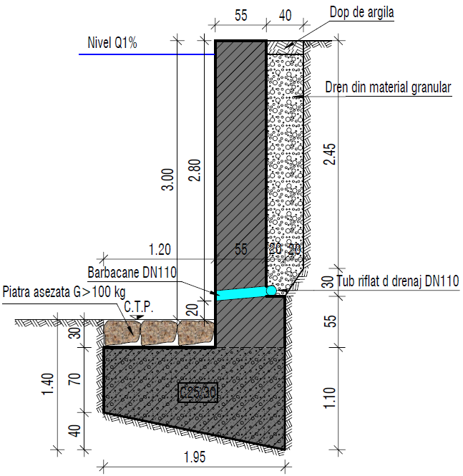

Secțiune tip zid de sprijin din beton

Podețe de acces 15 buc.
În vederea traversării în siguranţă a râului Prăvăleni, se propune construirea a trei poduri pe grinzi de beton precomprimat cu lungimi de 9 m, respectiv 10 m, prin care se urmareste asigurarea cerintelor fundamentale de siguranță si stabilitate, asigurarea siguranței circulației, precum și confortul pietonilor și a celorlalți participanți la trafic.
În ceea ce privește dispunerea podurilor în raport cu albia râului traversat, acestea se vor amplasa normal pe axul de scurgere și vor asigura trecerea debitului de calcul cu asigurarea de Q_{1%}. Cotele intrados ale tablierelor au rezultat din dimensionarea hidraulica, astfel încât descărcarea debitelor de calcul și de verificare să se facă in condiții de siguranță.

Secțiune tip pod de acces
Suprastructura
Solutiile propuse in prezentul proiect constau in poduri cu o singura deschidere, pe grinzi din beton precomprimat cu inaltimea de 42 cm - pod 1şi pod 3, respectiv 52 cm – pod 2 (în zona bisericii) şi lungimea grinzilor între 9-10 m, cu calea sus și placa de suprabetonare cu grosimea de minim 15 cm.
Calea podului este realizată de placa de suprabetonare. La podurile proiectate nu s-au prevazut aparate de rosturi pentru dilatație.
Grinzile vor fi așezate între ele la 0.62 m interax și rigidizate printr-o placa de beton armat ce asigura conlucrarea acestora pe latimea părții carosabile, placa având grosimea de 15 cm și se va realiza monolit.
Panta transversală la nivelul căii se va realiza prin variația elevației culeei pe înălțime.

Secțiune tip suprastructură pod de acces
Infrastructura
Culeele vor fi fundate direct și vor avea un bloc de fundare din beton simplu C25/30. Elevația se va realiza din beton simplu C25/30, iar banchetele cuzineților și zidul de gardă se vor arma și se vor realiza din beton C35/45.
Zonele culeelor in contact direct cu pământul se protejează împotriva apelor de infiltrație cu hidroizolație din bitum filerizat. Captarea apelor din spatele culeelor se face prin drenuri din piatră brută având o lațime de 50 cm și evacuarea apelor se face prin barbacane - DN110 mm.
Drenurile se vor imbraca într-un strat de geotextil nețesut. Adâncimea de fundare este sub cota de afuiere totală, în stratul de marnă, teren care asigură condițiile de rezistență și stabilitate a infrastructurilor.

Racordarea cu terasamentele si rampele de acces
Racordarea culeelor cu terasamentele rampei se va face prin intermediul unor ziduri de greutate care au si rolul de aparari de mal.
Structura rutiera a rampelor de acces va corespunde unui trafic de perspectiva tip uşor.
- 15 cm strat de baza din piatra spartă
- 30 cm strat de fundație din balast
- Aport balast pentru aducerea la cotă peste sistemul rutier existent
- Acostamentele se vor amenaja cu aceasi structura rutieră ca și partea carosabilă.

Praguri de fund 17 buc și căderi 4 buc.
Pentru uniformizarea pantei, stabilitatea patului albiei (evitarea afuierilor) şi asigurarea cotei de fundare a lucrărilor longitudinale s-au prevăzut lucrări active: praguri de fund îngropat în talveg. Pragul de fund se realizează din beton C30/37, având rolul de stabilizare a talvegului. Acesta este racordat amonte și aval cu ajutorul unui prism din piatră brută cu g>500 kg/buc. Poziția acestora este detaliată pe planul de situație. A se vedea și planșa tip nr. 7 – Detaliu praguri de fund.

Profil tip prag de fund

Devizele generale ale scenariului 2 sunt prezentate mai jos:

- varianta constructivă de realizare a investiţiei, cu justificarea alegerii acesteia;
Se recomandă alegerea scenariului 1 deoarece prin realizarea investiției se va crește capacitatea de transport a albiei cursului de apă Valea Prăvăleni și se asigură scurgerea debitului maxim cu probabilitatea de depășire de Q1%=128 m³/s pentru a pune astfel în siguranță zonele cu eroziuni puternice ale malurilor, refacerea podețelor și recalibrarea albiei.

- echiparea şi dotarea specifică funcţiunii propuse.
Nu există.
- Costurile estimative ale investiției
Costurile estimate pentru realizarea obiectivului de investiții, cu luarea în considerare a costurilor unor investiții similare, ori a unor standarde de cost pentru investiții similare corelativ cu caracteristicile tehnice și parametrii specifici obiectivului de investiții.
S-au luat în calcul 2 variante tehnice pentru această investiție astfel încât să se poată definitiva ce-a mai optimă variantă din punct de vedere al costurilor și al beneficiilor aduse.

- Studii de specialitate, în funcție de categoria și clasa de importață a construcțiilor, după caz

Clasa și categoria de importanță a construcţiilor hidrotehnice
Lucrarea se încadrează în clasa a IV-a de importanță conform STAS 4273/83.
Conform Strategiei de apărare împotriva inundațiilor aprobată prin HG 846 din 2010, lucrarea a fost dimensionată la debitul cu probabilitatea de depășire de 1%.
Categoria de importanta a constructiei conform HG 766/1997: C
Clasa de importanta a constructiei conform P100/2013: III
- studiu topografic
Înainte de a trece la proiectarea soluției de realizare a investiției, s-a procedat la ridicarea topografică a amplasamentului respectiv, pentru a avea la dispoziţie datele necesare în proiectarea tuturor variantelor luate în considerare, precum şi pentru pregătirea estimărilor comparative ale cheltuielilor.
Măsurătorile au fost efectuate de către BDS Geodesy SRL în sistem de proiecție Stereografic 1970 și în sistem de altitudini Marea Neagră.
Pentru implementarea proiecției s-a folosit GPS-ul Profesional SunNav G10 (Precizia, RTK orizontal: 8mm+-1ppm, RTK vertical: 15mm+-1ppm), elementele din teren au fost măsurate atât cu GPS-ul Profesional SunNav G10 cât și cu Stația Totală robotizată Leica Viva TS16P - precizia de 1’’ (0.3 mgon).
Ortofotoplanul și modelul digital al terenului (DEM) au fost verificate cu Drona profesională DJI Phantom 4 pro - precizia obținută fiind de 1.2 cm/pixel.
- studiu geotehnic şi/sau studii de analiză şi de stabilitatea terenului;
Este anexat prezentei documentații.
- studiu hidrologic, hidrogeologic;
S-a realizat studiul hidrologic emis de Administrația Bazinală de Apă Crișuri pe Valea Prăvăleni, localitatea Prăvăleni, comuna Vața de Jos. Valorile obținute sunt prezentate în tabelul de mai jos:
Nr. crt. | Curs | Debit maxim natural cu probabilitatea
Nr. crt. | Curs | Q1% | Q5%
1. | Valea Prăvăleni | 128 | 72

- studiu privind posibilitatea utilizării unor sisteme alternative de eficienţă ridicată pentru creşterea performanţei energetice;
Nu există.
- studiu de trafic şi studiu de circulaţie;
Nu există.
- raport de diagnostic arheologic preliminar în vederea exproprierii, pentru obiectivele de investiţii ale căror amplasamente urmează a fi expropriate pentru cauză de utilitate publică;
Nu este cazul, terenul afectat de lucrări care are ca proprietar Statul Român- domeniu public și este în administrarea Ministerul Apelor și Pădurilor prin Administrația Națională Apele Române- ABA Crișuri.
- studiu peisagistic în cazul obiectivelor de investiţii care se referă la amenajări spaţii verzi şi peisajere;
Nu există.
- studiu privind valoarea resursei culturale;
Nu există.
- studii de specialitate necesare în funcţie de specificul investiţiei.
Nu există.

S-a obținut Autorizația de Construire nr. 16 din 30.10.2018 emisă în regim de urgență de către Primăria Comunei Vața de Jos. De asemenea s-a obținut certificatul de urbanism nr. 19 din 30.10.2018 emis în regim de urgență de către Primăria Comunei Vața de Jos.

- Grafice orientative de realizare a investiției
Durata de execuție a lucrărilor este de 2 luni pentru Etapa1, preconizat a fi realizat până la sfârșitul anului 2018, pentru Etapa 2 durata de execuție preconizată este de 6 luni.

4. ANALIZA FIECĂRUI/FIECĂREI SCENARIU /OPȚIUN TEHNICO-ECONOMIC(E) PROPUS(E)

Prezentarea cadrului de analiză, inclusiv specificarea perioadei de referință și rezentarea scenariului de referință
Obiectivul specific principal al proiectului
Obiectivul specific principal al proiectului este de a pune în siguranță localitatea Pravăleni, locuitorii și clădirile aflate în imediata învecinătate a cursului de apă Pravăleni.
Prezentarea metodologiei de analiză
Pentru determinarea opţiunii optime s-a considerat analiza multicriterială. Aceasta acordă indicatorilor de performanţă ponderi şi punctaje. Ca opțiuni se vor considera scenariile 1,2 și 3.
Perioada de referinţă
Perioada de referință a investiției se referă la numărul de ani pentru care se realizează previziuni în cadrul analizei cost beneficiu şi însumează perioada de realizare a investiţiei cu perioada de referinţă recomandată pentru operarea investiţiei.
- Analiza vulnerabilităților cauzate de factori de risc, antropici și naturali, inclusiv de schimbări climatice, ce pot afecta investiția
Dintre factorii de risc ce pot afecta investiția, mai importanți ar fi umătorii:
- factori antropici:
- posibile acte de vandalism asupra structurii.
- furt.
- factori naturali, inclusiv schimbări climatic:
- perioade cu frig extrem.
- viituri cu un transport de debit solid însemnat.
- Situația utilităților și analiza de consum
- necesarul de utilităţi şi de relocare/protejare, după caz;
Nu este cazul.
- soluţii pentru asigurarea utilităţilor necesare.
Nu este cazul.

- Sustenabilitatea realizării obiectivului de investiții
În urma fenomenelor meteorologice periculoase din vara anului 2018 s-au produs o serie de pagube. Dintre obiective afectate menționăm gospodării, poduri, podețe, albia minoră, praguri de cădere aflate pe teritoriul localității Pravăleni.
a) impactul social şi cultural, egalitatea de şanse;
Prin realizarea obictivului de investiții propus se va pune în siguranță intravilanul localității Pravăleni, locuitorii și clădirile aflate în imediata învecinătate a cursului de apă Pravăleni. Impactul social se consideră a fi unul major.
b) estimări privind forţa de muncă ocupată prin realizarea investiţiei: în faza de realizare, în faza de operare;
În faza de execuţie a proiectului vor fi create un număr de 20 locuri de muncă. În faza de operare nu vor exista locuri de muncă permanente.
c) impactul asupra factorilor de mediu, inclusiv impactul asupra biodiversităţii şi a siturilor protejate, după caz;
Impactul este semnificativ asupra mediului acvatic deoarce lucrările se execută în albia minoră dar este de scurtă durată. Impactul va fi redus la minim prin limitarea timpului de lucru în albia râului și prin alegerea unor soluții de execuție mai puțin invazive. Localitatea Pravăleni, unde se excută lucrările, se află în apropierea zonei limitrofă sitului Munții Metaliferi (Cod: ROSCI0325).
d) impactul obiectivului de investiţie raportat la contextul natural şi antropic în care acesta se integrează, după caz.
Pe lungimea cursului de apă V. Pravăleni, în arealul localității Pravăleni, se propun lucrări de apărări de mal în mai multe zone. Prin decolmatarea albiei se crește capacitatea de transport a albiei. Astfel se pune în siguranță localitatea amintită împotriva viiturilor.

- Analiza cererii de bunuri și servicii, care justifică dimensionarea obiectivului de investiții
Se estimează că implementarea acestui proiect va avea un puternic și pozitiv impact social și cultural asupra locuitorilor localității, care și-au arătat interesul pentru implementarea unor asemenea proiecte.

- Analiza financiară, inclusiv calcularea indicatorilor de performanță financiară: fluxul cumulat, valoarea actualizată netă, rata internă de rentabilitate; sustenabilitatea financiară
Obiectivul analizei financiare este de a calcula performanţele şi sustenabilitatea financiară a investiţiei propuse. Scopul principal îl constituie estimarea unui flux de numerar pe întreaga perioadă de referinţă care să facă posibilă determinarea rezonabilă a indicatorilor de performanţă.
- Analiza economică, inclusiv calcularea indicatorilor de performanță economică: valoarea actualizată netă, rata internă de rentabilitate și raportul cost-beneficiu sau, după caz, analiza cost-eficacitate
Analiza economică dovedeşte contribuţia proiectului la progresul economic al regiunii sau localităţii, fiind elaborată din punctul de vedere al societăţii în dubla sa calitate de beneficiar şi finanţator al proiectului.
Pentru evaluarea contribuției proiectului la bunăstarea economică și socială a regiunii ca urmare a implementării investiției și anume:
- Corecții fiscale
- Corecții pentru externalități
- Corecții economice
În această analiză sunt luate în considerare acele elemente de beneficii și costuri pentru societate pe durata implementării proiectului și pe durata sa de operare.
Aceste elemente se împart în două categorii:
- Elemente ce se pot cuantifica și exprima în monedă (cantitative)
- Elemente ce nu se pot valoriza (calitative)
Elementele ce se iau în considerare sunt:
- Asigurarea capacității de transport a albiei pentru debitul de calcul Q1%=128 m³/s.
Analiza economica consta în analizarea tuturor elementelor care conduc la costuri și beneficii economice, sociale și de mediu și care nu au fost avute în vedere în analiza finaciară, motivat de faptul că nu generează cheltuieli sau venituri directe.
Scenarii de realizare a obiectivului specific principal al proiectului
Pentru realizarea obiectivului specific principal menţionat mai sus sunt identificate următoarele scenarii tehnice posibile:
- Scenariul tehnico-economic 1: Acesta cuprinde următoarele :
Etapa 1 Decizia A.N.A.R. 584/25.09.2018 cu următoarele capacități:
- Consolidări de mal 2,0 km (ziduri de sprijin din piatră brută)
- Podețe de acces 3 buc.
- Praguri 1 buc.
Etapa 2 cu următoarele capacități:
- Consolidări de mal 6,0 km (ziduri de sprijin din piatră brută)
- Podețe de acces 15 buc.
- Praguri cădere 4 buc.
- Praguri de fund 17 buc.
Indicatorul | Valorile aferente Etapei 1 -Decizia A.N.A.R. 584/2018
Durata de excuție a lucrărilor (luni) | 2
Numărul de locuri de muncă permanente | 0
Valoare C+M lei cu TVA | 2.939.300,00 lei
Valoarea investitiei lei cu TVA | 3.483.436,00 lei
Dublă funcționalitate (vară/iarnă) | da
Indicatorul | Valorile aferente Etapei 2
Durata de excuție a lucrărilor (luni) | 6
Numărul de locuri de muncă permanente | 0
Valoare C+M lei cu TVA | 19,144,128.00 lei
Valoarea investitiei lei cu TVA | 22,506,192.00 lei
Dublă funcționalitate (vară/iarnă) | da
- Scenariul tehnico-economic 2: Acesta cuprinde următoarele :
Etapa 1 Decizia A.N.A.R. 584/25.09.2018 cu următoarele capacități:
- Consolidări de mal 2,0 km (ziduri de sprijin din piatră brută)
- Podețe de acces 3 buc.
- Praguri 1 buc.
Etapa 2 cu următoarele capacități:
- Consolidări de mal 6,0 km (ziduri din beton)
- Podețe de acces 15 buc.
- Praguri cădere 4 buc.
- Praguri de fund 17 buc.
Indicatorul | Valorile aferente Etapei 1 -Decizia A.N.A.R. 584/2018
Durata de excuție a lucrărilor (luni) | 2
Numărul de locuri de muncă permanente | 0
Valoare C+M lei cu TVA | 2.939.300,00 lei
Valoarea investitiei lei cu TVA | 3.483.436,00 lei
Dublă funcționalitate (vară/iarnă) | da

Indicatorul | Valorile aferente Etapei 2
Durata de excuție a lucrărilor (luni) | 8
Numărul de locuri de muncă permanente | 0
Valoare C+M lei cu TVA | 24,647,779.00 lei
Valoarea investitiei lei cu TVA | 29,001,028.00 lei
Dublă funcționalitate (vară/iarnă) | da

Lucrările sunt realizate din fonduri proprii ANAR conform deciziei nr. 584/25.09.2018.

Analiza multicriterială a opţiunilor prezentate
Prezentarea metodologiei de analiză
Pentru determinarea opţiunii optime s-a considerat analiza multicriterială. Aceasta acordă indicatorilor de performanţă ponderi şi punctaje.
- Durata de execuție a lucrărilor (luni). Indicatorul este foarte important în raport cu obiectivul stabilit de amenajare în cel mai scurt timp posibil a regularizării pârâului Prăvăleni. În acest sens, indicatorul va avea o pondere de 10% în total punctaj acordat indicatorilor.
  - 1 punct va fi acordat opţiunii care se execută în cel mai scurt timp, pentru a reduce la minim disconfortul creat și pentru a respecta termenul impus;
  - 0 puncte opţiunii care se execută pe o durată mai mare de timp;
- Numărul de locuri de muncă. Indicatorul este important în raport cu obiectivul secundar stabilit la nivel de proiect. În acest sens, indicatorul va avea pondere de 5% în total punctaj acordat indicatorilor iar punctajul acordat se va realiza astfel:
  - 1 punct va fi acordat opţiunii care generează maximul de locuri de muncă;
  - 0 puncte opţiunii care generează minimul de locuri de muncă;
- Efortul investiţional în prezent. Indicatorul este important pentru investitor reflectând efortul care trebuie depus în prezent pentru a realiza investiţia. În acest sens, indicatorul va avea o pondere de 50% în total punctaj acordat indicatorilor iar punctajul acordat se va realiza astfel:
  - 1 punct va fi acordat opţiunii care implică un cost minim investiţional;
  - 0 puncte opţiunii care implică un cost maxim investiţional;
- Impactul lucrării asupra comunității. Indicatorul este important pentru investitor întrucât evidențiază disconfortul pe care îl va implica atât realizarea lucrării cât și eventualele intervenții de reparație. În acest sens, indicatorul va avea o pondere de 20% în total punctaj acordat indicatorilor iar punctajul acordat se va realiza astfel:
  - 1 punct va fi acordat opţiunii care are un impact mai redus asupra comunității;
  - 0 puncte opţiunii care are un impact major asupra zonei;
- Durabilitatea soluțiilor. Indicatorul este important pentru comunitate întrucât pune în lumină posibilitatea ca această investiție să aibă o durată de viată cât mai extinsă. În acest sens, indicatorul va avea o pondere de 20% în total punctaj acordat indicatorilor iar punctajul acordat se va realiza astfel:
  - 1 punct va fi acordat opţiunii care are durata de viață mai extinsă;
  - 0 puncte opţiunii care are durata de viață mai redusă.
Ierarhizarea opţiunilor
În urma calculării utilităţilor aferente fiecărei variante, au rezultat următoarele:

Indicatorul |  | Valorile aferente scenariului 1 |  | Valorile aferente scenariului 2
Durata de realizare a investiției (luni) |  | 8 |  | 10
Efortul investiţional ( in prezent, lei cu TVA) |  | 25,989,628.00 |  | 32,484,464.00
Impactul lucrării asupra comunității |  | mediu |  | mediu-mare
Durabilitatea soluțiilor |  | medie-mare |  | medie-mare
PUNCTAJ | Pondere | Punctaj acordat | Punctaj ponderat | Punctaj acordat | Punctaj ponderat
Durata de execuție a investiției (luni) | 10% | 1 | 0,10 | 0 | 0
Efortul investiţional ( lei, in prezent) | 50% | 1 | 0,50 | 0 | 0
Impactul lucrării asupra comunității | 20% | 0 | 0 | 1 | 0,20
Durabilitatea soluțiilor | 20% | 0 | 0 | 1 | 0,20
TOTAL | 100% |  | 0,60 |  | 0,40

Notă:
În urma evaluării opţiunilor, pe baza analizei multicriteriale, se pot ierarhiza cele două scenarii având următorul punctaj:
Opţiunea | Punctaj |  | Ierarhia
Scenariul 1 |  | 0,60 | 1
Scenariul 2 |  | 0,40 | 2

Se pot concluziona existența avantajelor scenariului 1 faţă de scenariul 2. Prin scenariul 1 sunt puse în siguranță totalitatea locuințelor riverane și a căilor de comunicații din localitate la costuri mai reduse decât ale scenariului 2. Astfel scenariul 1 este considerat a fi necesar pentru a fi implementat în cel mai scurt timp posibil.
Avantajele scenariului recomandat:
Se recomandă alegerea scenariului 1 deoarece prin realizarea investiției se va crește capacitatea de transport a albiei cursului de apă Valea Prăvăleni și se asigură scurgerea debitului maxim cu probabilitatea de depășire de Q1%=128 m³/s, la costuri mai reduse decât ale Scenariului 2.

Analiza financiară
Pentru analiza financiară, fluxurile de numerar se determină înainte de impozitare și după. Conform tabelului Analiza financiară – sumar – din Ghidul solicitantului, determinarea fluxurilor de numerar la nivelul proiectului se face conform detaliilor de mai jos:
FNN = | Venituri operaţionale (Venituri din vanzarea producției) – Costuri de operare (Cheltuieli anuale de întreţinere + Cheltuieli cu utilitățile + Cheltuieli cu salariile personalului + Cheltuieli cu asigurările + Cheltuieli cu impozite şi taxe) – Total cost investiţional
Perioada de referinţă a investiţiei; Valoarea reziduală
Perioada de analiză se referă la numărul de ani pentru care se realizează previziuni în cadrul analizei cost beneficiu şi însumează perioada de realizare a investiţiei cu perioada de referinţă recomandată pentru operarea investiţiei.
În cazul proiectului în cauză, perioada de implementare a investiţiei a fost estimată la 5 luni, iar perioada de operare recomandată este de 50 ani.
Valoarea reziduală este o componentă importantă a fluxului de numerar. În cazul duratelor de viaţă peste perioada de referinţă se va estima valoarea reziduală.
Valoarea reziduală este valoarea proiectului după perioada de previziune explicită.
În aplicarea metodei fluxului de numerar actualizat se consideră că după perioada de previziune explicită (în cazul nostru 30 ani) afacerea s-a maturizat şi în continuare se poate menţine, poate creşte sau poate să scadă. Pentru a reflecta această evoluţie am considerat pentru scenariul de bază o creştere (g) de 0% în termeni reali (având în vedere că toate previziunile au fost estimate în termeni reali).
Valoarea reziduală a fost estimată prin actualizarea fluxurilor de numerar ce se aşteaptă să fie generate de proiect după finalizarea perioadei recomandate de operare. Având în vedere că perioada de operare recomandată este de 30 ani, pentru calculul valorii reziduale au fost actualizate fluxurile de numerar ce se aşteaptă să fie generate de afacere pe perioada aşteptată de funcţionare după finalizarea perioadei recomandate.
unde:
VR = valoarea reziduală
FN_{i} = fluxul de numerar generat în anul i
r = rata de actualizare
Costul investiţional
Principalele componente ale costului investiţional aferente perioadei de implementare a proiectului sunt prezentate mai jos.
În capitolul alte cheltuieli investiţionale sunt incluse cheltuielile aferente fazei de execuţie a proiectului, care se referă la studii de teren, taxe pentru obţinerea de acorduri, avize si autorizaţii, cheltuieli de proiectare şi inginerie, organizarea procedurilor de achiziţie, consultanţă, asistenţă tehnică, comisioane, taxe şi cote legale, cheltuieli cu probe tehnologice şi teste, cheltuieli diverse şi neprevăzute.
Nivelul costului investiţional aferent scenariului optim este de 25,989,628 lei cu TVA, din care C+M = 22,083,427 lei cu TVA, respectiv 18,557,502 lei fără TVA.

Estimări privind forţa de muncă ocupată prin realizarea investiţiei
Numărul de locuri de muncă create în faza de execuţie
În faza de execuţie a proiectului vor fi create un număr de 20 locuri de muncă, nepermanente.
  - Analiza de senzitivitate
A. Identificarea şi analiza calitativă a riscurilor, consideraţii asupra nivelului de risc acceptabil şi măsuri de prevenire a riscurilor
Riscurile proiectului au fost identificate folosind analiza cauzelor sursă. Astfel, pornind de la o matrice cadru logic, care reprezintă oglinda proiectului, au fost identificate potenţialele riscuri ale proiectului pe diferite nivele:
Nivelul 1
Riscurile abordate la acest nivel sunt:
- Situaţie macroeconomică defavorabilă, blocaje pe piaţa financiară sau în segmentul industrial la nivel global.
Aceste riscuri pot avea un impact direct atât asupra implementării proiectului cat si a funcţionării. Sunt riscuri de piaţă. Implementarea proiectului poate fi influenţată negativ in condiţiile falimentului furnizorului selectat pentru bunurile achiziţionate prin proiect. De asemenea, un blocaj pe piaţa metalelor poate genera o crestere semnificativă a preţurilor pentru carcase.
Nivelul 2
Atingerea obiectivelor specifice ale proiectului poate fi afectată de următoarele riscuri:
- Nefuncţionalităţi pe piaţa internă, oscilaţii majore ale preţurilor
- Nerespectarea angajamentelor de către partenerii de afaceri
Acestea sunt in general riscurile ce pot apărea pe durata exploatării investiţiei (funcţionării ei). Pot avea ca impact funcţionarea în condiţii anormale a companiei, întârzieri la plăţi/încasări, nerespectarea angajamentelor. Riscurile de la nivelurile 1 şi 2 au impact asupra proiectului prin costuri/beneficii suplimentare ce sunt analizate la nivelul 3.
Nivelul 3
a) Riscurile care pot să apară la implementarea activităţilor planificate sunt:
- riscuri privind realizarea investiţiei – ce include riscul privind condiţiile meteorologice nefavorabile lucrărilor de construcţii; riscul privind creşterea necesarului de finanţare pentru plata furnizorilor; riscul de a nu primi cel puţin o oferta conforma din partea unui antreprenor general care să preia toate lucrările de construcţii din cadrul proiectului; riscul de livrare necorespunzătoare a lucrărilor şi bunurilor de către antreprenorul general şi furnizorii de echipamente;
- riscul privind costurile investiţionale (riscul de creştere a preţului lucrărilor de aducţiune)
- riscul unor accidente pe perioada de realizare a investiţiei;
  - Riscurile care pot să apară pe perioada de operare a investiţiei sunt:
- riscul de venit – care include riscul privind reducerea punctelor de vânzare a peștelui, reducerea prețului de vânzare a peștelui.
- riscul de cost – care include modificarea costului forţei de munca; riscul de modificare a preţului serviciilor de mentenanţă, creșterea prețului energiei.
- alte posibile riscuri în operare (risc de surpare a terenurilor, activităţi seismice, nisipuri mişcătoare, terenuri mlăştinoase, scurgeri de torenţii, avalanşe de zăpadă, dislocări de stânci, etc.).
Riscuri care pot să apară la implementarea activităţilor planificate
- Riscul privind condiţiile meteorologice nefavorabile lucrărilor de construcţii
Riscul de întârziere a lucrărilor de construcţii ca urmare a condiţiilor meteorologice nefavorabile este un risc comun tuturor proiectelor de investiţii.
- Riscul privind nerespectarea termenelor de plată conform calendarului prevăzut în contract;
Având în vedere că procedurile de plăţi prevăd sistemul de decontare, se apreciază ca potenţialele deviaţii de la calendarul de plăţi poate afecta solvabilitatea beneficiarului.
- Riscul de a nu primi cel puţin o ofertă conformă din partea unui antreprenor general care să preia toate lucrările de construcţii din cadrul proiectului
Riscul este considerat minim ca probabilitate, având în vedere contextul economic estimat pentru perioada 2018-2023 şi valoarea contractului de construcţii care va fi alocat antreprenorului
- Riscul de livrare necorespunzătoare a lucrărilor şi bunurilor de către antreprenorul general şi furnizorii de echipamente;
Riscul este moderat şi în acest context sunt propuse o serie de măsuri de evitare a riscului astfel:
- contractarea serviciilor de dirigenţie de şantier în baza unor specificaţii tehnice coerente şi focalizate pe monitorizarea factorilor de risc esenţiali ce pot afecta realizarea investiţiei;
- va exista un program de control al calităţii, inclusiv structurat în funcţie de fazele determinante ale lucrărilor, ocazie cu care comisia de asigurare a calităţii constituită la nivel de proiect a evalua respectarea parametrilor planificaţi. Programul de urmărire a calităţii la fazele determinante va fi vizat de către Inspectoratul de Stat în Construcţii, cu precizarea fazelor când trebuie să fie prezent şi un inspector de stat ISC.
- antreprenorul general va avea obligaţia de a prezenta şi respecta Planul Calităţii şi de Management al Riscurilor, plan care va cuprinde inclusiv fazele determinante ale lucrărilor.
- lucrările neadmise la controlul calităţii vor fi considerate neconformităţi şi vor fi tratate ca atare, urmând să fie remediate, după caz, în termenul iniţial al lucrării;
- echipamentele vor fi plătite numai după realizarea probelor tehnologice şi atestarea parametrilor descrişi în specificaţiile tehnice;
- Riscul unor accidente pe perioada de realizare a investiţiei;
Riscul este minim, fiind cauzat de nerespectarea de către antreprenor şi respectiv angajaţii implicaţi în realizarea lucrărilor a normelor în vigoare privind protecţia muncii.
Având în vedere riscurile de accidente, cum ar fi: căderea de la înălţime; electrocutare; loviri cu şi de diverse materiale; riscuri de explozii şi incendii; lucrul în spaţii închise, cu riscurile ce decurg; lucrul pe plan înclinat, cu riscurile ce decurg, beneficiarul va alege un expert tehnic care are bune cunoştinţe de sănătate şi securitate în muncă. Antreprenorul dar şi beneficiarul, după caz, vor realiza instructajele de protecţia muncii:
- zilnic, verbal la începerea activităţii de către conducătorul de lucrare;
- lunar, de către conducătorul de lucrare cu tot personalul prezent prin consemnare în procesul verbal de instruire, aprobat de şeful de şantier, şi în fişa individuală de instructaj;
- ori de câte ori se schimbă locul de muncă.
Toate instructajele efectuate vor fi urmate de demonstraţii practice, unde sunt prezentate riscurile, măsurile concrete de eliminare a acestora, precum şi exemplificarea de cazuri negative de nerespectare a normelor. Punctul de lucru va fi dotat cu truse sanitare de prim ajutor ce corespund standardelor europene. La punctul de lucru va fi disponibil un mijloc de transport pe toată perioada execuţiei lucrărilor, iar personalul de conducere va fi instruit privind acordarea primului ajutor.
- Riscul de modificare a costului forţei de munca;
In categoria cheltuielilor de operare, cele mai semnificative costuri ca pondere în total cheltuieli sunt costurile salariale şi cheltuielile de mentenanţă.
Acest risc va fi considerat în cadrul analizei de senzitivitate, astfel că în varianta pesimistă se va lua în calcul faţă de prognozele stabilite în conformitate cu prognozele CNP o creştere cu 10% a costurilor salariale, iar în varianta optimistă o scădere cu 10% a costurilor salariale.
- Riscurile apărute ca rezultat al deteriorării construcţiilor hidrotehnice vor fi în mod obligatoriu supuse asigurării financiare pe perioada construcţiei, exploatării, reconstrucţiei, conservării şi lichidării construcţiilor hidrotehnice.

B. Analiza de senzitivitate
Analiza de senzitivitate are ca obiectiv identificarea variabilelor critice şi impactul potenţial al modificării acestor variabile asupra indicatorilor de performanţă financiară şi economică prin cuantificarea efectului pe care modificarea unei variabile critice o are asupra indicatorilor proiectului. Indicatorii de performanţă financiară şi economică relevanţi, care se vor considera în toate cazurile, sunt rata internă de rentabilitate financiară a investiţiei şi valoarea financiară actuală netă la nivelul proiectului “LUCRĂRI PENTRU ÎNLĂTURAREA CALAMITĂȚILOR NATURALE PRODUSE ÎN B.H. CRIȘUL ALB ÎN PERIOADA 30.07-31.07.2018, JUDEȚUL HUNEDOARA” – Amenajare Valea Prăvăleni, Județul Hunedoara.
Analiza de senzitivitate îşi propune determinarea variabilelor critice ale unui proiect, respectiv acele variabile pentru care o variaţie de 1% în jurul valorii luate în calcul de proiect determină o variaţie de peste 1% a indicatorilor de performanţă. Procedura urmată pentru a realiza analiza de senzitivitate include următorii paşi:
- identificarea variabilelor
- analiza de elasticitate
- selectarea variabilelor critice

- Analiza de riscuri, măsuri de prevenire/diminuare a riscurilor
RISCURI | MĂSURI
Riscul privind condiţiile meteorologice nefavorabile lucrărilor de construcţii | Se vor oganiza lucrările de execuție în concoordanță cu prognoza meteorologică
Riscul privind nerespectarea termenelor de plată conform calendarului prevăzut în contract | Semnarea unui contract de prestări servicii ce prevede penalități în caz de întârziere în finalizarea lucrărilor la data stabilită prin contract
Riscul de a nu primi cel puţin o ofertă conformă din partea unui antreprenor general care să preia toate lucrările de construcţii din cadrul proiectului | Se vor analiza toate ofertele cu atenție de către o persoană specializată
Riscul de livrare necorespunzătoare a lucrărilor şi bunurilor de către antreprenorul general şi furnizorii de materiale | - va exista un program de control al calităţii, inclusiv structurat în funcţie de fazele determinante ale lucrărilor, ocazie cu care comisia de asigurare a calităţii constituită la nivel de proiect a evalua respectarea parametrilor planificaţi. Programul de urmărire a calităţii la fazele determinante va fi vizat de către Inspectoratul de Stat în Construcţii, cu precizarea fazelor când trebuie să fie prezent şi un inspector de stat ISC.
Riscul de creştere a preţului materialelor necesare și alte costuri aferente investiţiei | - lansarea unor proceduri de achiziţie care să permită o concurenţă cât mai reală şi obţinerea de oferte avantajoase, respectiv un raport optim calitate-preţ;  - structurarea corespunzătoare a contractelor de lucrări şi de furnizare, inclusiv prin reglementarea unor tarife fixe nemodificabile pe perioada de implementare a contractelor şi împărţirea riscului de curs valutar între beneficiar şi furnizor;  - structurarea unei linii de credit flexibile care să răspundă unor variaţii neprevăzute la nivelul costurilor.
Organizarea tehnologică neadecvată, pregătirea și monitorizarea necorespunzătoare a execuţiei proiectelor contractate, întocmirea și  prezentarea cu întârziere și neconformă cu cerinţele contractului a documentelor justificative necesare emiterii pretenţiilor de variaţii ,extinderea duratei de execuţie si de solicitare a plăţii | - Elaborarea de procedee tehnologice în concordanță cu specificaţiile contractului și corelate cu graficul de execuţie;  - Analiza necesarului de resurse și contractarea achiziţiilor corelat cu cerinţele și specificaţiile din Caietele de Sarcini și cu graficul de execuţie;  - Elaborarea și aprobarea metodelor de organizare a lucrărilor;  - Inventarierea documentelor și înregistrărilor (comunicări, notificări, etc.) și stabilirea regulilor și modalităţilor pentru ținerea lor sub control;  - Stabilirea personalului „cheie” (echipa de conducere a proiectului) și instruirea acestuia; definirea organigramei, stabilirea responsabilităţilor, atribuţiilor și a limitelor de competență.
Dificultăţi în atragerea și menţinerea personalului calificat de conducere și execuţie conform cu cerinţele proiectelor aflate în derulare | - Asigurarea unui nivel competitiv al câştigurilor salariale, în concordanță cu piaţa construcţiilor din țară;  - stimularea personalului pentru realizarea indicatorilor de performanță;  - Formarea, perfecţionarea, atestarea, autorizarea și promovarea personalului propriu; atragerea de personal calificat pentru posturile deficitare;

Având o privire de ansamblu asupra riscurilor asociate acestei investiții, observăm că acestea sunt în număr redus, pentru fiecare dintre ele existând măsuri plauzibile și pertinente.
5. SCENARIUL/OPȚIUNEA TEHNICO-ECONOMIC(Ă) OPTIM(Ă), RECOMANDAT(E)

- Comparația scenariilor/opțiunilor propuse, din punct de vedere tehnic, economic, financiar, al sustenabilității și riscurilor
În urma analizei scenariilor studiate şi urmărindu-se valorificarea la maximum a zonei localității Prăvăleni, din punct de vedere tehnico-economic, financiar, al sustenabilității și riscurilor, se recomandă pentru realizare scenariul nr. 1.
Scenariul nr. 1 - Scenariul 1 conține totalitatea lucrărilor cuprinse în raportul operativ și procesul verbal de calamități. Prin scenariul 1 sunt puse în siguranță totalitatea locuințelor riverane și a căilor de comunicații din localitatea Prăvăleni, la costuri mult mai reduse decât ale celui de-al doilea scenariu.
Scenariul nr. 2 - Scenariul 2 conține totalitatea lucrărilor cuprinse în raportul operativ și procesul verbal de calamități. Prin scenariul 2 sunt puse în siguranță totalitatea locuințelor riverane și a căilor de comunicații din localitatea Prăvăleni, la costuri mult mai ridicate decât în primul scenariu.

- Selectarea și justificarea scenariului/opțiunii optim(e) recomandat(e)
Se recomandă alegerea scenariului 1, acesta rezultând din combinația factorilor decisivi, care definesc limitele plajei de opțiuni, devenind cea mai eficientă soluție în cazul acțiunii de amenajare a pârâului Valea Prăvăleni.
Realizarea investiției utilizând soluția prezentată în scenariul 1 va fi benefică din mai multe puncte de vedere:
- Va avea un impact minim asupra locuitorilor, pe perioada implementării proiectului; mai mult, disconfortul creat va fi ținut la un minim posibil;
- Soluție sustenabilă, completă și posibil a fi implementată într-un timp scurt prin totalitatea lucrărilor propuse conținute în procesul verbal de calamități dar și în raportul operativ.
- Creşterea siguranţei locuitorilor şi asigurarea scurgerii debitului maxim cu probabilitatea de depășire de Q1%=128 m³/s.

- Descrierea scenariului/opțiunii optim(e) recomandat(e)
- obținerea și amenajarea terenului
Regimul juridic rămâne neschimbat, terenul afectat de lucrări care are ca proprietar Statul Român- domeniu public și este în administrarea Ministerul Apelor și Pădurilor prin Administrația Națională Apele Române - ABA Crisuri.
Terenul pe care sunt amplasate lucrările a se afla în administrarea Administrației Naționale “APELE ROMÂNE” Administrația Bazinala de Apa Crișuri.
- asigurarea utilităților necesare funcționării obiectivului
Nu este necesar.

- Principalii indicatori tehnico-economici aferenți obiectivului de investiții
- indicatori maximali, respectiv valoarea totală a obiectului de investiții, exprimată în lei, cu TVA, respectiv fără TVA, din care construcții-montaj (C+M), în conformitate cu devizul general anexat prezentului studiu;
Eşalonarea investiţiei Scenariul 1 (INV/C+M)

ETAPA 1 Decizia A.N.A.R. 584/2018 |  | fără TVA | cu TVA
“LUCRĂRI PENTRU ÎNLĂTURAREA CALAMITĂȚILOR NATURALE PRODUSE ÎN B.H. CRIȘUL ALB ÎN PERIOADA 30.07-31.07.2018, JUDEȚUL HUNEDOARA” – Amenajare Valea Prăvăleni, Județul Hunedoara | Investiţie | în lei | în lei
 | Investiţie | 2,931,595.00 | 3,483,436.00
 | C+M | în lei | în lei
 | C+M | 2,470,000.00 | 2,939,300.00

ETAPA 2 |  | fără TVA | cu TVA
“LUCRĂRI PENTRU ÎNLĂTURAREA CALAMITĂȚILOR NATURALE PRODUSE ÎN B.H. CRIȘUL ALB ÎN PERIOADA 30.07-31.07.2018, JUDEȚUL HUNEDOARA” – Amenajare Valea Prăvăleni, Județul Hunedoara | Investiţie | în lei | în lei
 | Investiţie | 18,941,021.00 | 22,506,192.00
 | C+M | în lei | în lei
 | C+M | 16,087,502.00 | 19,144,128.00

ETAPA 1 + ETAPA 2 |  | fără TVA | cu TVA
“LUCRĂRI PENTRU ÎNLĂTURAREA CALAMITĂȚILOR NATURALE PRODUSE ÎN B.H. CRIȘUL ALB ÎN PERIOADA 30.07-31.07.2018, JUDEȚUL HUNEDOARA” – Amenajare Valea Prăvăleni, Județul Hunedoara | Investiţie | în lei | în lei
 | Investiţie | 21,872,616.00 | 25,989,628.00
 | C+M | în lei | în lei
 | C+M | 18,557,502.00 | 22,083,427.00

Eşalonarea investiţiei Scenariul 2 (INV/C+M)

ETAPA 1 Decizia A.N.A.R. 584/2018 |  | fără TVA | cu TVA
“LUCRĂRI PENTRU ÎNLĂTURAREA CALAMITĂȚILOR NATURALE PRODUSE ÎN B.H. CRIȘUL ALB ÎN PERIOADA 30.07-31.07.2018, JUDEȚUL HUNEDOARA” – Amenajare Valea Prăvăleni, Județul Hunedoara | Investiţie | în lei | în lei
 | Investiţie | 2,931,595.00 | 3,483,436.00
 | C+M | în lei | în lei
 | C+M | 2,470,000.00 | 2,939,300.00

ETAPA 2 |  | fără TVA | cu TVA
“LUCRĂRI PENTRU ÎNLĂTURAREA CALAMITĂȚILOR NATURALE PRODUSE ÎN B.H. CRIȘUL ALB ÎN PERIOADA 30.07-31.07.2018, JUDEȚUL HUNEDOARA” – Amenajare Valea Prăvăleni, Județul Hunedoara | Investiţie | în lei | în lei
 | Investiţie | 24,406,989.00 | 29,001,028.00
 | C+M | în lei | în lei
 | C+M | 20,712,419.00 | 24,647,779.00

ETAPA 1 + ETAPA 2 |  | fără TVA | cu TVA
“LUCRĂRI PENTRU ÎNLĂTURAREA CALAMITĂȚILOR NATURALE PRODUSE ÎN B.H. CRIȘUL ALB ÎN PERIOADA 30.07-31.07.2018, JUDEȚUL HUNEDOARA” – Amenajare Valea Prăvăleni, Județul Hunedoara | Investiţie | în lei | în lei
 | Investiţie | 27,338,584.00 | 32,484,464.00
 | C+M | în lei | în lei
 | C+M | 23,182,419.00 | 27,587,079.00

b) indicatori minimali, respectiv indicatori de performanţă - elemente fizice/capacităţi fizice care să indice atingerea ţintei obiectivului de investiţii - şi, după caz, calitativi, în conformitate cu standardele, normativele şi reglementările tehnice în vigoare;
Capacitățile aferente scenariului optim:
Total capacități:
- Consolidări de mal 8,0 km (ziduri de sprijin din piatră brută)
- Podețe de acces 18 buc.
- Praguri de fund 18 buc.
- Praguri cădere 4 buc.
Din care:
Etapa 1 Decizia A.N.A.R. 584/25.09.2018 cu următoarele capacități:
- Consolidări de mal 2,0 km (ziduri de sprijin din piatră brută)
- Podețe de acces 3 buc.
- Praguri 1 buc.
Etapa 2 cu următoarele capacități:
- Consolidări de mal 6,0 km (ziduri de sprijin din piatră brută)
- Podețe de acces 15 buc.
- Praguri cădere 4 buc.
- Praguri de fund 17 buc.

c) indicatori financiari, socioeconomici, de impact, de rezultat/operare, stabiliţi în funcţie de specificul şi ţinta fiecărui obiectiv de investiţii;
Lucrările vizează punerea în siguranță a localității Prăvăleni împotriva inundațiilor prin creșterea capacitații de transport a albiei și refacerea căilor de acces. De asemenea se dorește limitarea afectării albiei minore prin realizarea apărărilor de mal și a pragurilor.

d) durata estimată de execuție a obiectivului de investiții, exprimată în luni.
Durata de execuție pentru elementele lucrării este de 8 luni. Din care Etapa 1 – 2 luni, Etapa 2 – 6 luni.
- Prezentarea modului în care se asigură conformarea cu reglementările specifice funcțiunii preconizate din punctul de vedere al asigurării tuturor cerințelor fundamentale aplicabile construcției, conform gradului de detaliere al propunerilor tehnice
Pentru obținerea unor construcții de calitate sunt obligatorii realizarea și menținerea, pe întreaga durată de existență a construcțiilor, a următoarelor cerințe fundamentale aplicabile:
a) rezistență mecanică și stabilitate;
b) securitate la incendiu;
c) igienă, sănătate și mediu înconjurător;
d) siguranță și accesibilitate în exploatare;
e) protecție împotriva zgomotului;
f) economie de energie și izolare termică;
g) utilizare sustenabilă a resurselor naturale.
Cerințele fundamentale enumerate mai sus sunt îndeplinite de către proiectul prezentat în acest studiu, el fiind realizat în conformitate cu regulamentele și reglementările tehnice aflate în vigoare în acest moment. De asemenea, se va avea în vedere respectarea tuturor cerințelor fundamentale și în ceea ce privește proiectarea și execuția platformei plutitoare, producătorul acesteia având obligația de a pezenta toate documentele de calitate aferente.
Proiectul tehnic se va realiza în conformitate cu prevederile tuturor avizelor cerute prin Certificatul de Urbanism și va fi verificat de verificatori autorizați pe fiecare specialitate.

- Nominalizarea surselor de finanțare a investiției publice, ca urmare a analizei financiare și economice: fonduri proprii, credite bancare, alocații de la bugetul de stat/bugetul local, credite externe garantate sau contractate de stat, fonduri externe nerambursabile, alte surse legal constituite
Prin decizia A.N.A.R nr 584/25.09.2018 s-a aprobat realizarea în regim de urgență a lucrărilor prevăzute în etapa I.
Etapa 2 Sursa de finanțare – surse proprii, bugetul de stat precum și din alte surse legal constituite conform programului de investiții publice aprobat, conform legii.
6. URBANISM, ACORDURI ȘI AVIZE CONFORME
- Certificatul de urbanism emis în vederea obținerii autorizației de construire
Pentru prezentul obiectiv de investiții s-au obținut autorizația de construire emisă în regim de urgență nr. 16 din 30.10.2018 şi certificatul de urbanism în regim de urgenţă nr. 19 din 30.10.2018, emise de Primăria comunei Vaţa de Jos, jud. Hunedoara.
Avizele și acordurile obținute se anexează prezentului studiu.
- Extras de carte funciară, cu excepția cazurilor speciale, expres prevăzute de lege
Lucrările vor fi amplasate în albia minoră a râului Pravăleni, pe teren aflat în proprietatea Statului Român și aflat în administrarea Administrației Naționale “APELE ROMÂNE” – Administrația Bazinală de Apă Crișuri.
- Actul administrativ al autorității competente pentru protecția mediului, măsuri de diminuare a impactului, măsuri de compensare, modalitatea de integrare a prevederilor acordului de mediu în documentația tehnico-economică

- Avize conforme privind asigurarea utilităților
-
- Studiu topografic, vizat de către Oficiul de Cadastru și publicitate Imobiliară
Se anexează studiul topografic.
- Avize, acorduri și studii specifice, după caz, în funcție de specificul obiectivului de investiții și care pot condiționa soluțiile tehnice
Se anexează prezentei documentații.

7. IMPLEMENTAREA INVESTIȚIEI
- Informații despre entitatea responsabilă cu implementarea investiției
Entitatea responsabilă cu implementarea investiţiei este A.N. APELE ROMÂNE – Administrația Bazinală de Apă Crișuri, str. Ion Bogdan, nr. 35, Municipiul Oradea, județul Bihor, Cod postal: 410125, Telefon: +40(259)442033; +40(259)443892, fax: +40(259)444237, E-mail: dispecerat@dac.rowater.ro.
- Strategia de implementare, cuprinzând: durata de implementare a obiectivului de investiții (în luni calendaristice), durata de execuție, graficul de implementare a inevstiției, eșalonarea investiției pe ani, resurse necesare
Durata de realizare efectivă a lucrărilor din cadrul investiţiei este de circa 8 luni de la începerea lucrărilor. Începerea acestei etape, este condiţionată de obținerea avizelor cerute prin Certificatul de Urbanism și de obținerea Autorizației de Construire.

- Strategia de exploatare/operare și întreținere: etape, metode și resurse necesare
Urmărirea fenomenelor și a comportării în timp se realizează prin observaţii directe-vizuale periodic și după viituri de către beneficiar.
Urmărirea comportării construcţiilor se va realiza conform legislaţiei în vigoare și pe baza instrucţiunilor de urmărire a comportării în timp a construcțiilor.
În cadul programului de urmărire a comportării construcţiilor inspecţia lucrărilor se va stabili periodicitatea realizării inspecțiilor, cu respectarea tuturor standardelor și normativelor în vigoare.

- Recomandări privind asigurarea capacității manageriale și instituționale
Acestea vor fi asigurate de către beneficiarul investiției, A.N. APELE ROMÂNE – Administrația Bazinală de Apă Crișuri.

8. CONCLUZII ȘI RECOMANDĂRI
Execuţia lucrărilor se va face în conformitate cu caietele de sarcini, reeşalonarea termenelor de încheiere a stadiilor fizice, în caz de viituri sau alte evenimente se va face astfel încât să nu depăşească data recepţiei integrale.
Necesitatea și urgența investiției este evidențiată de dimensiunile și lungimea malurilor afectate de eroziuni, gospodăriile și căile de comunicații afectate, și de cantitatea de material aluvionar depozitat în albia minoră cu ocazia ultimei viituri din iulie 2018.
Se recomandă implementarea scenariului 1 din prezentul studiu de fezabilitate. Documentaţia tehnică a fost întocmita conform conţinutului cadru pentru faze de proiectare din HG 907/2016.

Întocmit,
ing. Alin Buș

